Pengembangan Chatbot Berbasis Retrieval-Augmented Generation (RAG) Multimodal untuk Meningkatkan Akses Informasi di Perpustakaan



Tugas Akhir

“Diajukan sebagai salah satu syarat untuk Penyusunan Tugas Akhir dalam Rangka Memperoleh Gelar Sarjana Komputer (S.Kom.) Jenjang Pendidikan Strata-1”

Diajukan oleh:
Nicxon
2210101011

PROGRAM STUDI INFORMATIKA
UNIVERSITAS PRADITA
TANGERANG
2025

BAB I
PENDAHULUAN

  - LATAR BELAKANG

Perkembangan teknologi informasi mengakibatkan tantangan baru dalam pengelolaan perpustakaan. Tantangan tersebut berupa melakukan adaptasi layanan dan sistem pengambilan informasi. Tantangan ini muncul seiringan dengan meningkatnya popularitas Generative Artificial Intelligence (AI) yang dapat memudahkan dan mempercepat pencarian informasi [1], [2]. Sebuah survei riset yang dilakukan terhadap pustakawan Indonesia dan Malaysia. Survei tersebut bertujuan untuk menganalisis pandangan para pustakawan terhadap pemanfaatan AI di berbagai subjek. Pustakawan setuju terhadap penggunaan AI dapat membantu meningkatkan tingkat pengalaman belajar menurut hasil survei yang menghasilkan skor 3.80 dari sisi Malaysia dan 3.92 dari sisi Indonesia [3]. Hal ini menunjukkan bahwa adanya kesiapan untuk mengadopsi teknologi AI untuk meningkatkan layanan pada sistem perpustakaan.
Sistem pencarian koleksi perpustakaan pada umumnya memiliki berbagai kekurangan. Online Public Access Catalogue (OPAC) merupakan sistem yang paling umum digunakan untuk melakukan pencarian koleksi dalam sebuah perpustakaan. OPAC bekerja dengan mengambil input kata kunci untuk pencarian berdasarkan judul, penulis, maupun subjek [4], [5], [6]. Berdasarkan survei yang dilakukan oleh Rachael [4] , didapatkan rendahnya penggunaan OPAC oleh responden saat melakukan pencarian di perpustakaan kampus. Sebanyak 47,5% responden menyatakan "jarang" menggunakan OPAC, dan 13,9% menyatakan "tidak pernah" menggunakannya. Hal tersebut dikarenakan responden yang berupa mahasiswa merasa penggunaan sistem tersebut cukup rumit dan responden sering mengalami kegagalan dalam menemukan literatur yang relevan akibat ketidaksesuaian kata kunci pencarian dan kurangannya arahan bantuan dari staf perpustakaan.

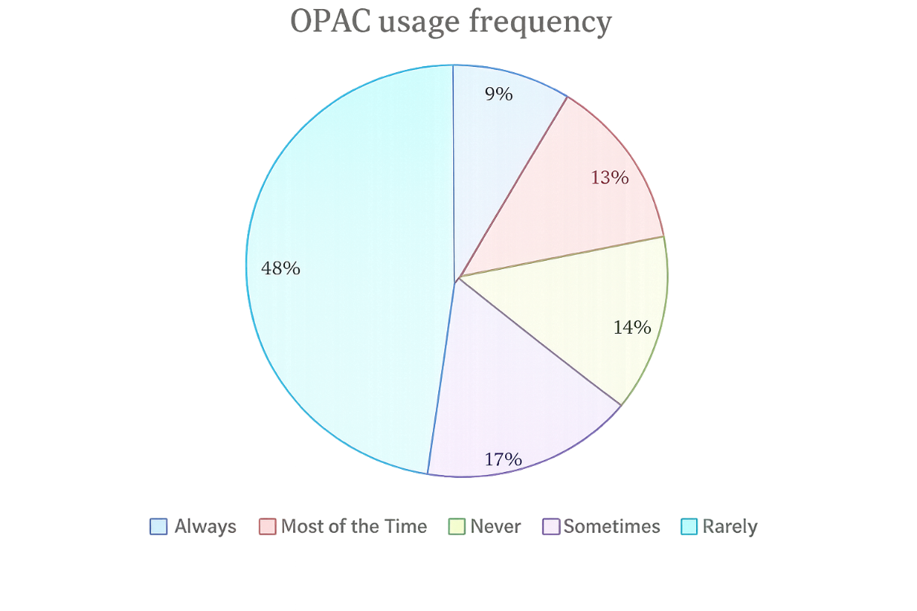
Gambar 1.1.1 Pie Chart frekuensi penggunaan OPAC mahasiswa responden survei [4]

Selain itu, masih terdapat berbagai keluhan bagi pengguna OPAC seperti kekurangan instruksi yang jelas, kesalahan data seperti informasi lokasi buku di perpustakaan, dan waktu pencaharian yang lama [5], [6].
Inefisiensi dari sistem OPAC tersebut menegaskan perlunya untuk mengadopsi sistem pencarian berbasis percakapan atau conversational, seperti chatbot. Mukhopadhyay [7] menekankan bahwa sistem pencarian perpustakaan masa depan harus memiliki kapabilitas untuk memberikan jawaban langsung terhadap pertanyaan pengguna, bukan sekadar menyajikan daftar tautan dokumen. Dalam konteks ini, implementasi chatbot menjadi solusi yang relevan. Riset global menunjukkan tren peningkatan studi mengenai chatbot di perpustakaan [8], di mana Adhana et al. [9] turut menyoroti bahwa integrasi AI dalam manajemen perpustakaan dapat meningkatkan kualitas layanan temu balik informasi (information retrieval) secara substansial.
Walaupun demikian, mengadopsi chatbot yang hanya berbasis Large Language Model (LLM) memiliki potensi terjadi fenomena "halusinasi", yakni karangan informasi karya LLM yang tidak faktual. Hal tersebut tentu saja akan memberikan dampak buruk bagi pengguna, dalam lingkungan akademis, akurasi informasi merupakan hal yang perlu dipertahankan. Swacha dan Gracel [10] mengidentifikasi bahwa pendekatan Retrieval-Augmented Generation (RAG) mampu memitigasi risiko halusinasi secara signifikan. Berbeda dengan LLM konvensional yang bergantung pada memori pelatihan internal, RAG beroperasi dengan mengambil data faktual dari basis data eksternal (seperti katalog perpustakaan) sebelum memproduksi respons jawaban [7].
Efektivitas RAG telah teruji di berbagai domain aplikasi. Neupane et al. [11] berhasil mengembangkan chatbot universitas (BarkPlug v2) berbasis RAG yang mencapai skor akurasi tinggi sebesar 0.96. Maryamah et al. [12] juga membuktikan bahwa kombinasi metode retrieval berbasis cosine similarity dalam arsitektur RAG menghasilkan nilai precision dan recall yang lebih superior dibandingkan metode tradisional. Selain itu, Li et al. [13] menemukan bahwa RAG menawarkan efisiensi biaya komputasi hingga 65% dengan tingkat akurasi yang setara dibandingkan penggunaan LLM berkonteks panjang (long-context LLM).
Lebih lanjut, Pujiono et al. [14] membuktikan bahwa RAG mampu meningkatkan relevansi jawaban dalam konteks pelayanan publik, sementara Aytar et al. [15] merekomendasikan kerangka kerja ini untuk navigasi literatur akademik yang kompleks. Implementasi teknologi ini di perpustakaan tidak hanya berfungsi untuk mengatasi kendala penggunaan OPAC yang dialami oleh 47,5% pengguna, tetapi juga menjamin integritas informasi yang akurat dan bebas dari halusinasi AI.
Berdasarkan uraian tersebut, penelitian ini bertujuan untuk merancang dan mengembangkan chatbot berbasis Multimodal Retrieval-Augmented Generation (RAG). Sistem ini diusulkan untuk menjembatani kesenjangan antara kebutuhan pengguna akan akses informasi dan kebutuhan institusi perpustakaan akan validitas data, serta menggantikan kekakuan sistem OPAC konvensional dengan antarmuka percakapan cerdas yang terverifikasi.

1.2 RUMUSAN MASALAH
Berdasarkan latar belakang yang telah diuraikan, maka rumusan masalah dalam penelitian ini dapat dirumuskan sebagai berikut:
- Bagaimana merancang dan mengimplementasikan chatbot berbasis Multimodal Retrieval-Augmented Generation (RAG) untuk mendukung pencarian informasi perpustakaan?
- Bagaimana performa sistem Multimodal RAG yang dikembangkan berdasarkan metrik retrieval serta kualitas jawaban?
- Model embedding multimodal manakah yang memberikan performa terbaik pada sistem Multimodal RAG untuk domain perpustakaan?

1.3 TUJUAN PENELITIAN
Tujuan dari penelitian ini adalah sebagai berikut:
- Membangun sebuah chatbot berbasis Multimodal Retrieval-Augmented Generation (RAG) untuk pencarian informasi di perpustakaan.
- Mengevaluasi performa sistem Multimodal RAG berdasarkan metrik retrieval (Hit Rate, Recall, MRR, dan NDCG) serta kualitas jawaban menggunakan metrik RAGAS (Faithfulness dan Answer Relevance).
- Menentukan model embedding multimodal yang memberikan performa terbaik pada sistem Multimodal RAG untuk domain perpustakaan.

1.4 MANFAAT PENELITIAN
Penelitian ini diharapkan dapat memberikan manfaat sebagai berikut:
1. Manfaat Teoretis
- Memberikan kontribusi terhadap pengembangan ilmu pengetahuan di bidang Natural Language Processing (NLP) dan Information Retrieval, khususnya terkait penerapan metode Multimodal Retrieval-Augmented Generation (RAG) dalam domain perpustakaan.
- Menjadi referensi akademik bagi penelitian selanjutnya yang berfokus pada pengembangan chatbot cerdas untuk layanan informasi publik atau akademik.

2. Manfaat Praktis
- Membantu perpustakaan dalam menyediakan layanan informasi yang cepat, akurat, dan relevan melalui sistem chatbot cerdas.
- Meningkatkan efisiensi pustakawan dalam menangani permintaan informasi dengan mengotomatisasi proses pencarian literatur atau data katalog.
- Menjadi dasar bagi institusi pendidikan atau lembaga informasi lainnya dalam mengimplementasikan teknologi RAG-based chatbot untuk mendukung transformasi digital layanan mereka.

1.5 RUANG LINGKUP PEMBAHASAN
Penelitian ini memiliki beberapa batasan. Tujuan dari batasan yaitu menjelaskan ruang lingkup dari penelitian. Aspek berikut merupakan batasan dari penelitian ini yang perlu diperhatikan :
- Penelitian berfokus pada menganalis dan mengevaluasi performa dalam segi recall, presisi, dan waktu respon dari chatbot berbasis Multimodal RAG. .Pipeline terdiri dari model LLM dan model embedding dalam proses filtering, retrieval, dan response terhadap prompt.
- Penelitian juga melakukan komparasi dari beberapa kombinasi model LLM dan model embedding.
- Dataset yang digunakan merupakan gabungan dari katalog literasi yang tersedia secara umum dan katalog perpustakaan setempat.

1.6 METODE PENELITIAN
Metode penelitian yang digunakan berupa berikut :
- Studi Literasi
Merupakan proses pendalaman mengenai topik penelitian. Bertujuan untuk mengetahui teknologi terkini yang digunakan dalam proses layanan informasi perpustakaan, seperti model LLM yang cocok, alur kerja pipeline dan cara mengevaluasi performa pipeline.
- Pengumpulan dan Pemrosesan Data
Dataset katalog buku diambil dari katalog online seperti OpenLibrary dan pendataan sendiri buku perpustakaan setempat. Data kemudian melalui proses cleaning dan chunking untuk mengambil data katalog yang relevan dalam topik.
- Perancangan Pipeline
Melakukan perancangan pipeline modular yang dapat mengubah kombinasi model LLM dan embedding untuk tujuan komparasi. Pipeline mengambil data dictionary hasil pemrosesan data untuk dimasukkan ke model embedding yang dipilih untuk membuat vector database yang dapat digunakan oleh model LLM.
- Implementasi
Mengimplementasikan pipeline Multimodal RAG untuk diuji dengan beberapa kumpulan prompt yang disiapkan. Mengevaluasi beberapa pasangan kombinasi model LLM dan embedding dan memilih pasangan model yang terbaik.

1.7 SISTEMATIKA PEMBAHASAN
Sistematika pembahasan dalam skripsi beserta penjelasan singkatnya adalah berikut :
- BAB I PENDAHULUAN
Bab ini berisi latar belakang, rumusan masalah, tujuan penelitian, manfaat penelitian, ruang lingkup penelitian, kerangka penelitian, dan sistematika penulisan.
- BAB II LANDASAN TEORI
Bab ini membahas tentang teori-teori yang berkaitan dengan penelitian, serta penelitian sebelumnya yang bersangkutan.
- BAB III METODOLOGI PENELITIAN
Bab ini menguraikan metode yang digunakan dalam penelitian, termasuk metode pengumpulan data, analisis kebutuhan, dan tahapan perancangan serta implementasi sistem.
- BAB IV HASIL DAN PEMBAHASAN
Bab ini menyajikan hasil implementasi pipeline yang dikembangkan serta pembahasan terhadap pengujian yang dilakukan.
- BAB V PENUTUP
Bab ini berisi kesimpulan dari hasil penelitian yang telah dilakukan serta saran untuk penelitian selanjutnya.
- DAFTAR PUSTAKA
Berisi referensi yang digunakan sebagai dasar dalam penyusunan.

BAB II
TINJAUAN PUSTAKA

2.1 KERANGKA TEORITIS
2.1.1. Sistem Informasi dalam Perpustakaan
Banyak perpustakaan modern mengandalkan Integrated Library System (ILS) atau sistem informasi perpustakaan terintegrasi untuk mengelola operasi dan koleksi mereka secara efisien. ILS terdiri dari modul-modul yang saling terhubung, mencakup proses pengadaan bahan, katalogisasi, pengelolaan langganan jurnal, hingga peminjaman dan pengembalian (sirkulasi). Komponen-komponen back-end ini terintegrasi dengan katalog daring pengguna (OPAC) dan fungsi sirkulasi, sehingga seluruh fungsi perpustakaan dikelola dalam satu platform terpadu.Dengan demikian, pengguna perpustakaan dapat mengakses katalog koleksi secara online, sementara staf perpustakaan dapat melakukan pengelolaan data dan layanan secara terpusat dan otomatis.
Dalam beberapa dekade terakhir, layanan perpustakaan telah mengalami digitalisasi yang signifikan. Koleksi fisik diperkaya dengan bahan elektronik seperti e-book, jurnal online, dan basis data ilmiah, yang dapat diakses kapan saja oleh pengguna. Menurut Irva et al., perpustakaan digital tidak lagi hanya tempat menyimpan buku, melainkan menjadi pusat pengetahuan dinamis yang interaktif. Perpustakaan modern menyediakan akses melalui antarmuka web yang terhubung ke berbagai sumber informasi, serta fasilitas tambahan seperti rekomendasi buku, ulasan pengguna, dan forum diskusi online. Transformasi digital ini membuka akses informasi yang lebih luas dan cepat, seperti yang digambarkan : perubahan dari koleksi fisik tradisional ke format digital telah meningkatkan kemudahan akses informasi bagi publik.
Integrasi teknologi informasi yang strategis mendukung transformasi tersebut. Misalnya, sistem perpustakaan kontemporer menghubungkan data ke basis data eksternal atau database nasional, sehingga koleksi dapat tersinkronisasi dengan sumber informasi lainnya. Data perpustakaan (misalnya metadata koleksi dan status pinjam) dapat diolah dan ditampilkan secara real-time di aplikasi seluler atau portal web. Penerapan library management system berbasis TI memungkinkan pemantauan kinerja koleksi, analitik peminjaman, hingga pengiriman pengingat otomatis kepada peminjam. Melalui sistem informasi terintegrasi ini, proses internal perpustakaan (seperti pengadaan dan katalogisasi) dapat diotomasi, sekaligus memungkinkan layanan online untuk pencarian dan peminjaman oleh pengguna. Kombinasi komponen tersebut meningkatkan kemudahan akses dan efektivitas layanan informasi perpustakaan secara keseluruhan
2.1.2. ChatBot
Chatbot adalah program komputer berbasis kecerdasan buatan yang dirancang untuk mensimulasikan percakapan dengan manusia. Secara umum, chatbot diprogram untuk menerima pertanyaan pengguna, memprosesnya, dan merespons dalam bahasa alami. Mereka telah diterapkan dalam berbagai domain, seperti pendidikan, sistem tanya jawab informasi, bisnis, dan e-commerce, karena kemudahan akses (tanpa instalasi khusus) dan kemampuan lintas platform. Chatbot populer di media sosial dan aplikasi pesan, sehingga pengguna dapat berinteraksi dengan asisten virtual ini layaknya berkomunikasi dengan manusia.
Arsitektur umum chatbot terdiri dari beberapa komponen utama. Setelah menerima masukan pengguna, komponen Natural Language Understanding (NLU) akan memproses teks untuk mengenali maksud (intent) dan entitas (misalnya kata kunci atau informasi penting). Selanjutnya, Dialog Management menentukan tindakan selanjutnya, seperti mengambil data dari basis pengetahuan atau melakukan eksekusi perintah. Akhirnya, Response Generation membentuk jawaban dalam bahasa alami menggunakan Natural Language Generation (NLG) berdasarkan hasil interpretasi intent dan konteks percakapan. Dengan struktur ini, chatbot mampu menjawab pertanyaan pengguna secara kontekstual dan berkesinambungan, serta beradaptasi pada dialog yang sedang berlangsung.
Teknologi Artificial Intelligence, khususnya pembelajaran mesin (machine learning), menjadi inti kemampuan chatbot modern. Model AI memungkinkan chatbot meningkatkan pemahaman konteks dan menyesuaikan respons berdasarkan riwayat interaksi. Dalam praktiknya, chatbot dapat mengambil data dari basis pengetahuan yang tersedia (misalnya katalog perpustakaan atau database pelanggan) untuk memberikan jawaban spesifik. Keunggulan lain adalah integrasi dengan platform pesan (seperti WhatsApp, Telegram) sehingga chatbot tersedia luas tanpa instalasi aplikasi tambahan. Dengan demikian, chatbot mempercepat akses layanan informasi dan dukungan pelanggan, serta mengurangi beban kerja manual staf, berkat kemampuan otomasi percakapan yang ditenagai AI.

2.2 TINJAUAN TEORITIS
2.2.1 Natural Languange Processing (NLP)
Natural Language Processing (NLP) adalah cabang ilmu komputer dan kecerdasan buatan yang berfokus pada interaksi antara komputer dan bahasa manusia. NLP memungkinkan komputer untuk mengenali, memahami, dan menghasilkan teks atau ucapan dalam bahasa alami, sehingga menjadi bagian dari kehidupan sehari-hari: misalnya mesin pencari, chatbot, perintah suara GPS, dan asisten digital seperti Alexa atau Siri. Dengan NLP, komputer dapat menginterpretasi permintaan pengguna dan menyediakan informasi atau layanan yang diinginkan.
Teknik dasar dalam NLP mencakup tokenisasi, parsing, dan analisis semantik. Tokenisasi adalah proses memecah teks menjadi unit-unit kecil (token) seperti kata atau frasa. Sebagai contoh, kalimat “Perpustakaan universitas” akan dipecah menjadi token “Perpustakaan” dan “universitas”. Parsing (penguraian sintaksis) selanjutnya menganalisis struktur gramatikal kalimat untuk menentukan subjek, predikat, objek, dan hubungan antar kata. Proses pengenalan entitas bernama (misalnya nama orang, tempat) dan analisis semantik juga dilakukan untuk menangkap makna kalimat secara lebih dalam. Teknik-teknik ini merupakan dasar bagi aplikasi lanjutan NLP seperti penerjemahan mesin, ekstraksi informasi, dan analisis sentimen.
NLP memiliki beragam aplikasi praktis. Contohnya adalah sistem pencarian cerdas yang mampu menemukan dokumen relevan berdasarkan maksud pengguna, serta sistem tanya jawab otomatis dan chatbot yang menjawab pertanyaan pengguna secara langsung. Dalam bidang penerjemahan mesin (misalnya Google Translate), NLP digunakan untuk menganalisis dan menerjemahkan teks antar bahasa. Selain itu, algoritma NLP mendukung analisis data teks skala besar, seperti analisis sentimen dari media sosial atau ringkasan otomatis dokumen. Dengan demikian, NLP memungkinkan pemrosesan informasi teks dalam jumlah besar dan beragam format, mengubah data tidak terstruktur menjadi pengetahuan yang berguna.

2.2.2 Large Language Model (LLM)
Model bahasa besar (Large Language Model – LLM) adalah model pembelajaran mendalam yang menggunakan arsitektur Transformer dan dilatih pada kumpulan data teks yang sangat besar. LLM memiliki jumlah parameter yang sangat banyak (miliaran hingga triliunan) sehingga mampu memahami konteks kompleks bahasa. Arsitektur dasar LLM biasanya berupa Transformer, yang diperkenalkan oleh Vaswani dkk. (2017) sebagai model yang hanya menggunakan mekanisme self-attention tanpa komponen berulang (recurrent) atau konvolusi. Desain ini memungkinkan model memproses seluruh kalimat secara paralel dan menangkap hubungan antar kata dalam konteks yang luas.
Model Transformer terdiri dari lapisan-lapisan dengan multi-head attention yang memungkinkan perhatian simultan pada beberapa bagian input. Vaswani et al. menyebutnya “arsitektur baru sederhana, Transformer, yang sepenuhnya berdasarkan mekanisme perhatian tanpa penggunaan rekuren atau konvolusi”. Pendekatan ini membuat pelatihan model menjadi lebih cepat dan skalabel, dan telah terbukti unggul pada tugas pemrosesan bahasa alami seperti penerjemahan mesin. Sejak diperkenalkan, Transformer menjadi dasar bagi banyak model LLM modern.
Beberapa contoh LLM populer adalah BERT (Bidirectional Encoder Representations from Transformers) dan GPT (Generative Pretrained Transformer). BERT (2018) menggunakan arsitektur encoder-Transformer dua arah untuk menghasilkan representasi kontekstual dari kata dalam kalimat, memanfaatkan konteks sebelum dan sesudah kata tersebut. Sedangkan GPT-3 (2020) dari OpenAI adalah model decoder-Transformer generatif dengan 175 miliar parameter. GPT-3 dapat menghasilkan teks alami yang sangat koheren dan menjawab pertanyaan secara mendetail. Keberhasilan BERT, GPT-3, dan model penerusnya menunjukkan keunggulan arsitektur Transformer dalam menangani pemahaman dan produksi bahasa skala besar.
2.2.3 Retrieval-Augmented Generation (RAG)
Retrieval-Augmented Generation (RAG) adalah pendekatan hibrid yang mengombinasikan kekuatan LLM dengan mekanisme pencarian informasi. Dalam RAG, model LLM tidak hanya mengandalkan pengetahuan statis dari data latihnya, tetapi terlebih dahulu melakukan pencarian terhadap basis pengetahuan eksternal yang relevan berdasarkan kueri pengguna. Dokumen atau potongan teks yang ditemukan kemudian digabungkan ke dalam prompt, sehingga model dapat menghasilkan jawaban yang lebih akurat dan terkini. Dengan kata lain, RAG memperkaya konteks permintaan LLM dengan informasi terbaru dari sumber terpercaya tanpa perlu melatih ulang model sepenuhnya.
Secara umum, alur kerja RAG melibatkan dua tahap utama: retrieval dan generation. Pertama, komponen retrieval mengubah kueri pengguna menjadi representasi vektor (menggunakan model embedding) dan mencari dokumen sejenis dalam basis data vektor. Setelah dokumen relevan diambil, RAG menyusun prompt baru yang mengandung konteks ini. Tahap kedua, generasi teks, memberikan prompt yang sudah diperluas (terdiri dari kueri pengguna dan potongan teks yang relevan) kepada LLM untuk membuat respons akhir. Dengan demikian, model dapat menggabungkan pemahaman bawaan dengan informasi eksternal secara mulus.
Pendekatan RAG menawarkan kelebihan signifikan dibanding LLM murni. RAG membuat output chatbot lebih akurat dan kredibel karena menyertakan fakta terbaru dari sumber yang dapat diverifikasi. AWS mencatat bahwa RAG mengurangi risiko model “mengarang” jawaban (hallucination) dan memungkinkan model menyertakan atribusi sumber informasi. Selain itu, dengan RAG, model LLM tidak perlu dilatih ulang dengan setiap pembaruan data; cukup memperbarui basis data eksternal. Hal ini membuat implementasi LLM lebih hemat biaya dan adaptif terhadap perkembangan informasi baru. Secara keseluruhan, RAG memungkinkan pemanfaatan LLM yang lebih tepat guna dan andal dalam konteks domain spesifik.

2.2.4 Embedding
Embedding dalam NLP adalah teknik representasi data dalam bentuk vektor berdimensi tinggi yang menangkap arti (semantik) elemen tersebut. Embedding dihasilkan oleh model neural sehingga kedekatan (jarak) antar-vektor mencerminkan hubungan makna antar-input. Misalnya, embedding kata memetakan kata-kata ke ruang vektor sehingga istilah dengan makna mirip berdekatan secara geometris. Dalam konteks dokumen atau kalimat, embedding juga dapat dibuat untuk mewakili seluruh unit teks. Representasi vektor ini memungkinkan tugas komputasi selanjutnya dilakukan menggunakan metode matematika dan statistik.
Embedding memainkan peran penting dalam NLP dan IR. Di NLP, embedding kata (word embedding) dan kalimat digunakan sebagai fitur masukan untuk berbagai model pembelajaran mesin. Teknik klasik seperti Word2Vec melatih embedding berdasarkan konteks kata dalam korpus besar, sedangkan model modern seperti BERT menghasilkan embedding kontekstual yang berubah sesuai kalimat yang diberikan. Dalam information retrieval, embedding dokumen memungkinkan pencarian berbasis kemiripan makna. Misalnya, model embedding mengonversi dokumen teks menjadi vektor numerik dan menyimpannya di basis data vektor. Saat kueri pengguna dikonversi ke vektor, pencarian vektor dapat menampilkan dokumen yang maknanya mirip. Dengan demikian, embedding menjadi jembatan antara bahasa alami dan algoritma komputasional.
Dua teknik embedding populer adalah Word2Vec dan BERT. Word2Vec (Mikolov dkk., 2013) menghasilkan embedding kata dengan mempelajari hubungan statistik konteks kata dalam teksBERT (Devlin dkk., 2018) menggunakan arsitektur Transformer untuk membuat embedding kontekstual bagi setiap token dalam kalimat. Meskipun keduanya menghasilkan representasi vektor, embedding BERT sangat bergantung pada konteks penuh kalimat sehingga dapat menangkap nuansa bahasa yang lebih kaya. Secara keseluruhan, embedding memungkinkan data teks diubah menjadi representasi numerik yang dapat diolah model, mendasari banyak aplikasi NLP modern.

2.2.5 Vector Database
Vector database adalah jenis sistem basis data yang dirancang khusus untuk menyimpan vektor berdimensi tinggi (embedding) dan melakukan pencarian kesamaan secara efisien. Berbeda dengan basis data konvensional yang mencari nilai persis, basis data vektor mengandalkan algoritma Approximate Nearest Neighbor Search untuk menemukan vektor paling mirip dengan kueri dalam ruang berdimensi tinggi. Dalam praktiknya, data unstructured seperti teks, gambar, atau audio di-embed terlebih dahulu menjadi vektor. Vektor-vektor tersebut kemudian diindeks dalam basis data vektor agar pencarian semantik (berdasarkan kemiripan makna) dapat dilakukan dengan cepat.
Pada arsitektur RAG, basis data vektor berfungsi sebagai memori eksternal yang menyimpan dan mengindeks embedding dokumen. Setiap dokumen atau potongan teks dikonversi menjadi vektor dan dimasukkan ke dalam indeks pencarian vektor. Saat RAG dijalankan, kueri pengguna juga di-embed dan dicocokkan dengan basis data vektor untuk menemukan konten relevan. Tahap index relevant data memasukkan embedding dokumen ke dalam indeks pencarian vektor, sedangkan retrieve relevant data mengambil potongan informasi yang sesuai dengan konteks kueri. Dengan demikian, basis data vektor memungkinkan chatbot atau sistem IR mengambil informasi spesifik secara efektif tanpa harus memuat seluruh teks ke dalam model LLM.
Beberapa contoh implementasi basis data vektor populer meliputi FAISS (Facebook AI Similarity Search), yang merupakan library open-source untuk pencarian approximate nearest neighbors, Weaviate (basis data vektor open-source), dan Pinecone (layanan cloud vektor). Menurut tim pengembang Faiss, banyak penyedia layanan basis data vektor, termasuk Pinecone, mengandalkan Faiss sebagai inti teknologi mereka. Dengan menggunakan sistem seperti ini, RAG dapat menyimpan jutaan dokumen sebagai vektor dan melakukan pencarian kemiripan dalam hitungan milidetik, memungkinkan LLM menghasilkan respons berdasarkan konteks data yang sangat relevan.
2.3 STUDI PRESEDEN

Penelitian mengenai sistem informasi perpustakaan berbasis AI telah mengalami peningkatan pada beberapa tahun terakhir. Berikut merupakan beberapa studi secara kualitatif maupun kuantitatif mengenai penggunaan AI dalam membantu sistem informasi perpustakaan dan teknologi chatbot berbasis RAG dalam mengakses informasi.

Title | Research Problem | Method/Approach | parameter/aspect | Findings
Chatbots in Libraries: A Systematic Literature Review[8] | Menentukan sejauh mana riset mengenai penggunaan chatbot di perpustakaan | Systematic literature review dengan bantuan checklist PRISMA dan CASP pada database Scopus dan Web of Science | Tipe dari paper, fokus, dan teknologi yang dipakai | Intensitas Riset mengenai chatbot perpustakaan mengalami kenaikan; Kebanyakan riset bersifat kualitatif; kebanyakan riset berfokus pada peningkatan layanan perpustakaan dan pengambilan informasi; Topik masih dalam fase awal/baru
Chatbots in Academia: A Retrieval-Augmented Generation Approach for Improved Efficient Information Access[12] | Meningkatkan akses informasi akademis melalui chatbot yang terintegrasi dengan RAG | Menggunakan Multimodal RAG menggunakan LLM OpenAI GPT-3.5 Turbo dan OpenAI Ada embedding ; menggunakan cosine-similarity dan Maximum Marginal Relevance (MMR) Search untuk mencari dokumen yang cocok. | Search Method atau Retrieval method (Cosine similarity dan MMR); Embedding model; Jenis LLM | Pada retrieval, Kombinasi metode cosine similarity dan model embedding OpenAI Ada memberikan hasil recall dan precision terbaik dalam percobaan; LLM OpenAI GPT 3.5 Pro bekerja lebih baik daripada Gemini Pro dilihat dari skor ROUGE dan BLEU
Retrieval-Augmented Generation (RAG) Chatbots for Education: A Survey of Applications[10] | Survei untuk melihat adopsi Chatbot berbasis RAG di area edukasi | Metode Systematic Review terhadap 47 publikasi tentang Chatbot berbasis RAG untuk edukasi | target yang difokuskan (students/teachers), scope (area edukasi), LLM, cara evaluasi. | RAG memiliki arsitektur yang sederhana sehingga mudah untuk diimplementasikan ke chatbot; RAG menjadi cara untuk mencegah halusinasi yang merupakan kelemahan LLM; Dari 47 paper yang di review, mayoritas berfokus pada keuntungan bagi pelajar (students); Mayoritas paper yang di review menggunakan model GPT untuk membangun pipeline RAG.
Kecerdasan buatan dalam pengelolaan perpustakaan[9] | Memahami dampak dan resiko dari penggunaan AI untuk manajemen perpustakaan | Narrative Literature review terhadap jurnal lain yang terkait | Aplikasi dari AI (untuk pembuatan katalog, peningkatan layanan); Peran pustakawan; Peran Pengguna; Efektivitas AI | AI sangat membantu dalam meningkatkan kualitas layanan perpustakaan, tetapi memiliki resiko kebutuhan data dan budget yang besar, keamanan data dan kebutuhan staff yang dapat menggunakannya dengan baik
Development and Evaluation of a Retrieval-Augmented Generation-Based Electronic Medical Record Chatbot System[16] | Mengoptimalisasi workflow rumah sakit dengan chabot EMR | RAG dengan embedding multilingual (E5-Large, BGE-M3); menggunakan VectorDB Weaviate; menggunakan Solar LLM untuk generasi text berbahasa korea | Dataset berisi pasangan pertanyaan dan dokumen; akurasi retrieval dengan top-k | Model embedding yang telah melalui proses fine-tuning memiliki hasil akurasi yang lebih baik (BGE-M3 97% dan E5 89%); chatbot memiliki latency kurang dari 10 ms dan tingkat presisi tinggi.
From Questions to Insightful Answers: Building an Informed Chatbot for University Resources[11] | Terdapat banyak informasi universitas yang dapat diakses menggunakan chabot; Bagaimana cara membangun chatbot informasi universitas yang baik. | Membangun dan menggunakan BarkPlug v.2 (sebuah chatbot berbasis RAG) yang dapat membuat vector database untuk informasi universitas; sistem kemudian dievaluasi dengan metrik RAGAS dan survey pengguna | File PDF dan HTML universitas sebagai data; variabel embedding dan pengaturan cara retrieval; jenis LLM. | BarkPlug v2 menghasilkan skor RAGAS yang tinggi (sekitar 0.96); Kebanyakan Pengguna merasa puas dengan pemakaian chatbot
Implementing Retrieval-Augmented Generation and Vector Databases for Chatbots in Public Services Agencies Context[14] | Agensi Publik memerlukan sebuah chatbot untuk menjawab pertanyaan regulasi; Bagaimana cara memanfaatkan LLM dan RAG dalam domain ini. | Telah membangun suatu prototype chatbot; Melakukan komparasi jawaban dari 4 model LLM (GPT 3.5 Turbo, GPT 4.0, davinci-002, babbage-002) dengan cosine similarity. | Model LLM (GPT 3.5 Turbo, GPT 4.0, davinci-002, babbage-002); metrik evaluasi (cosine similarity) | GPT 4.0 memiliki nilai cosine similarity tertinggi (rata rata 0.404)
Designing Conversational Search for Libraries  Retrieval Augmented Generation through Open Source Large Language Models[7] | Bagaimana membuat sistem pencarian percakapan di perpustakaan dengan menjawab pertanyaan berbasis NLP; mengurangi tantangan “hallucination” dan jawaban yang kurang relevan. | case study dengan framework RAG (open-source LLM + retrieval + generation) di perpustakaan; | Akurasi jawaban, relevansi konteks, kecepatan respon, kesalahan hallucination, adaptasi bahasa | Sistem RAG menghasilkan jawaban yang lebih akurat & relevan dibanding hanya retrieval biasa
A Retrieval-Augmented Generation Framework for Academic Literature Navigation in Data Science [15] | Data scientist memerlukan cara menavigasi literasi akademik yang luas dengan mudah dan mendapatkan literasi yang relevan | Framework RAG dengan GROBID, embedding khusus, semantic chunking, retrieval yang mengutamakan abstrak; evaluasi menggunakan RAGAS | Relevansi konteks, presisi retrieval, metrik evaluasi literatur, kemudahan navigasi, kualitas summarization | Framework mengurangi informasi berlebihan, meningkatkan relevansi & konteks; mempercepat penemuan karya yang sesuai dengan kebutuhan pengguna literatur data science
Retrieval Augmented Generation or Long-Context LLMs?  A Comprehensive Study and Multimodal Approach[13] | Membandingkan penggunaan RAG atau LLM berkonteks panjang dalam memproses task berinput panjang | Membandingkan RAG dan long-context prompting pada beberapa dataset QA dengan GPT-4O, GPT-3.5, dan Gemini-1.5. Lalu membuat SELF-ROUTE, sistem yang memilih RAG atau LC berdasarkan refleksi model. | Accuracy dari RAG dan LC; Menggunakan threshold untuk menentukan penggunaan RAG atau LC model di sistem SELF-ROUTE | LLM konteks panjang lebih akurat tapi lebih mahal secara komputasi. RAG lebih murah. SELF-ROUTE bisa hemat biaya komputasi sehingga 65% dengan akurasi setara LC.
BAB III
METODOLOGI PENELITIAN

3.1 GAMBARAN UMUM OBJEK PENELITIAN

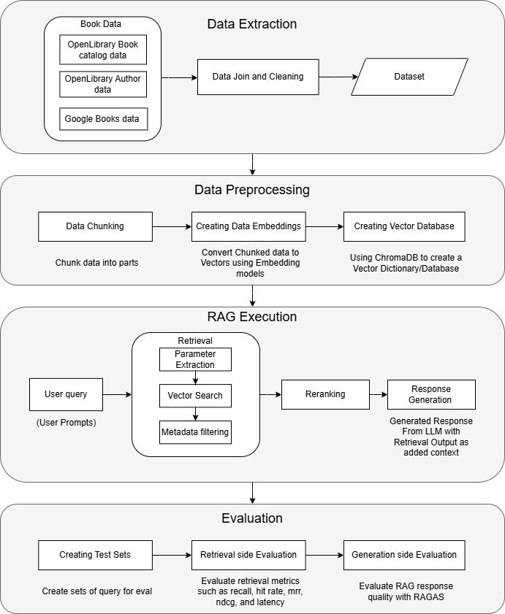

Metode penelitian pada studi ini disusun untuk mendukung tujuan utama, yaitu mengembangkan chatbot berbasis Multimodal Retrieval-Augmented Generation (RAG) yang mampu menyediakan informasi buku pada perpustakaan secara akurat. Pelaksanaan Penelitian dapat disusun menjadi 4 tahap yaitu Data Extraction (pengambilan Data), Data Pre-processing (Pra-proses Data), RAG Execution (Pelaksanaan sistem RAG) dan Evaluation (Evaluasi). Tahap pertama merupakan tahapan pengumpulan data katalog buku. Tahapan kedua mengikuti alur umum pra-proses data pada sistem RAG yaitu data chunking, embedding, dan pembuatan Vector Database. Tahapan ketiga berfokus pada membangun dan menjalankan sistem RAG dalam memberikan respon terhadap kumpulan prompt.

3.2 METODE PENELITIAN
Metode penelitian dilakukan secara kuantitatif. Penelitian kuantitatif berfokus pengujian teori dan mencapai tujuan penelitian dengan cara memperhatikan relasi variabel(Creswell, 2017). Variabel tersebut dapat diukur dengan suatu alat dan berbentuk data numerik yang dapat dianalisa menggunakan prosedur statistik. Dalam konteks penelitian ini, data numerik yang diambil berupa metrik evaluasi dan parameter proses embedding

3.3 METODE PENGAMBILAN DATA
Metode pengambilan data dilakukan melalui teknik pengumpulan data sekunder secara digital (digital harvesting) dari berbagai repositori terbuka dan katalog perpustakaan online. Data utama yang dikumpulkan meliputi metadata buku, judul, daftar isi, subjek, dan deskripsi buku yang berfungsi sebagai basis pengetahuan bagi sistem RAG.
Proses Pengambilan data dilakukan secara manual dan bertahap. Data buku utama pertama didapatkan melalui katalog buku online. Data tersebut merupakan metadata buku yang kemudian disusun dalam format JSON. Data kemudian melalui proses pembersihan metadata. Informasi tambahan kemudian dimasukkan ke dalam struktur data. Informasi tersebut berupa gambar sampul buku, daftar isi, deskripsi umum, dan subjek atau topik terkait yang berperan sebagai konteks lebih untuk meningkatkan akurasi retrieval.

    - OpenLibrary Data Dumps
OpenLibrary merupakan katalog buku terbuka yang dapat diakses melalui internet. Data pada OpenLibrary bersifat terbuka sehingga dapat diakses secara langsung. Untuk penelitian ini, data yang digunakan berasal dari data dumps OpenLibrary, yaitu ol_dumps_author yang menyangkut data penulis buku, dan ol_dumps_edition yang berisi katalog buku yang ada di OpenLibrary.

Tabel 1. Besar Raw Data OpenLibrary
Nama file |  | Besar file
ol_dumps_author | Compressed | 678.0 MB
 | Decompressed | 5.09 GB
ol_dumps_edition | Compressed | 10.6 GB
 | Decompressed | 53.0 GB

File diunduh dalam bentuk format ZIP berukuran 678 MegaByte (MB) untuk data penulis, dan 10.6 GigaByte (GB) untuk data buku. Setelah dekompresi file, didapatkan 5.09 GB untuk data penulis dan 53 GB untuk data buku. Data buku terdiri dari banyak metadata buku serta metadata teknis milik OpenLibrary tersebut. Kolom data yang berisi informasi teknis atau tidak relevan untuk pengguna tidak digunakan dalam penelitian ini. Berikut merupakan tabel deretan kolom yang digunakan dalam penelitian :

Tabel 2. Kolom Data Buku yang Digunakan dalam Penelitian
Nama Kolom | Representasi (Keterangan)
title | Judul utama buku
subtitle | Judul sekunder atau subjudul penjelasan
full_title | Judul lengkap gabungan dari judul dan subjudul
authors | Penulis utama atau kreator buku (dalam bentuk key_id penulis)
description | Sinopsis, ringkasan, atau deskripsi konten
isbn_10 | 10 digit Nomor Buku Standar Internasional (ISBN)
isbn_13 | 13 digit Nomor Buku Standar Internasional (ISBN)
publishers | Entitas atau perusahaan yang bertanggung jawab menerbitkan buku
publish_date | Tanggal atau tahun edisi tersebut diterbitkan
copyright_date | Tanggal pendaftaran hak cipta
languages | Bahasa yang digunakan dalam teks buku
physical_format | Format fisik item (misal: sampul keras, sampul tipis, audio)
number_of_pages | Total jumlah halaman
subjects | Topik, konsep, atau tema utama yang dibahas dalam buku
subject_people | Tokoh sejarah atau fiksi terkenal yang dibahas dalam buku
subject_place | Tempat spesifik yang dibahas dalam buku (tunggal)
subject_places | Tempat-tempat spesifik yang dibahas dalam buku (jamak)
subject_time | Periode waktu sejarah spesifik yang dibahas dalam buku (tunggal)
subject_times | Periode-periode waktu sejarah spesifik yang dibahas dalam buku (jamak)
genres | Genre atau kategori literatur (misal: Fiksi Ilmiah, Romantis, Biografi)
first_sentence | Kalimat atau baris pembuka dari teks
table_of_contents | Daftar isi, bab, atau kerangka struktural buku
other_titles | Judul alternatif, terjemahan, atau variasi judul lainnya
series | Nama seri dari buku tersebut (jika ada)
work_title | Judul dari karya induk (tunggal)
work_titles | Judul-judul dari karya induk (jamak)
translated_from | Bahasa asli teks sebelum diterjemahkan
translation_of | Karya asli yang diterjemahkan pada edisi ini
notes | Catatan umum sejarah atau kontekstual tentang edisi ini
publish_places | Kota, negara bagian, atau wilayah tempat buku diterbitkan
identifiers | Pengidentifikasi buku standar lainnya (misal: ASIN, ID Goodreads)
dewey_decimal_class | Nomor sistem Klasifikasi Desimal Dewey
physical_dimensions | Ukuran/dimensi fisik buku
weight | Berat fisik buku/item
lexile | Ukuran Lexile yang menunjukkan tingkat kesulitan/level membaca
oclc_numbers | Nomor kontrol Online Computer Library Center (OCLC)
publish_country | Negara tempat edisi tersebut diterbitkan

Tabel 3. Kolom Data Buku yang Tidak Digunakan
Nama Kolom (Field Name) | Representasi (Keterangan)
key | Pengidentifikasi internal Open Library
type | Selalu bernilai sama ("/type/edition"), menyatakan bahwa objek berupa objek buku.
revision | Metadata kontrol versi
latest_revision | Metadata kontrol versi (revisi terbaru)
created | Metadata stempel waktu (timestamp) pembuatan
last_modified | Metadata stempel waktu (timestamp) modifikasi terakhir
source_records | Pelacakan asal muasal data (provenance)
lccn | Nomor Kontrol Library of Congress (terlalu teknis)
lc_classifications | Kode klasifikasi perpustakaan (teknis)
covers | Hanya berisi ID gambar tanpa gambar sebenarnya
works | Tautan internal ke rekam data karya induk
pagination | Info halaman detail (redundan dengan number_of_pages)
by_statement | Pernyataan kepenulisan teknis
contributions | Kontributor sekunder atau tambahan
edition_name | Biasanya berisi info teknis mengenai edisi
classifications | Klasifikasi perpustakaan teknis
coverimage | Hanya referensi gambar tanpa gambar sebenarnya
ia_box_id | ID teknis Internet Archive
ia_loaded_id | ID teknis Internet Archive
isbn_invalid | Info validasi teknis ISBN
links | Tautan web (berpotensi sudah usang/mati)
local_id | Pengidentifikasi basis data lokal
location | Lokasi fisik (tidak berguna untuk korpus digital)
openlibrary | Referensi Open Library yang redundan/berulang
scan_on_demand | Metadata teknis pemindaian (scanning)
scan_records | Metadata teknis rekam pemindaian
title_prefix | Artifak penguraian (parsing) judul teknis
uri_descriptions | Metadata URI teknis
uris | Daftar URI teknis
url | URL tunggal (berpotensi sudah usang/mati)

Data penulis yang diambil bertujuan untuk mengubah isi dari kolom “authors” dari data buku. yang pada orisinalnya berupa key/id author menjadi nama penulis. Data penulis berisikan informasi umum, riwayat, dan biografi penulis. Dikarenakan struktur key/id data penulis sama dengan isi kolom “authors” dari data buku, dilakukan key-to-name mapping untuk memasukkan nama penulis kedalam data buku.

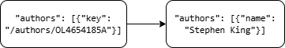

Setelah itu, penulis telah melakukan beberapa proses lainnya sebelum menghasilkan dataset terakhir.

Tabel 4. Proses Pembersihan Data Berlanjut
Proses | Tujuan | Hasil (jumlah data)
Random Sampling | Mengambil 10000 sampel dari total 54 juta data buku secara acak, | Sampled_books.json (10000)
Cleaning | Menghapus data yang tidak memiliki kode identifikasi (ex: ISBN) | Cleaned_books.json (8992)
Filter Buku berbahasa Inggris | Mengambil buku yang berbahasa inggris. Dilakukan untuk memudahkan proses penambahan informasi dan meningkatkan konsistensi Retrieval | Books_english_only.json (5222)
Penambahan metadata baru | Menambah kolom metadata has_toc, has_cover_image, has_desc. Memastikan semua entri memiliki kolom subjects, descriptions dan cover_image_path. Proses dilakukan untuk memudahkan proses penambahan data yang diambil dari google books. | Books_english_only.json (5222)

    - Google Books
Layanan Google Books digunakan untuk menambahkan data kedalam data books_english_only,json. Data yang diambil dari Google Books berupa data daftar isi, gambar sampul buku, deskripsi buku, dan subjek atau topik buku. Proses ini dilakukan untuk melengkapi data buku dan memberikan konteks isi buku yang bermakna dalam proses pembuatan embedding dan retrieval.
Proses pengambilan dan penambahan data dilakukan secara manual oleh penulis dengan bantuan aplikasi kustom CRUD (Create-Read-Update-Delete). Penulis menginjeksi data dengan prosedur berikut :

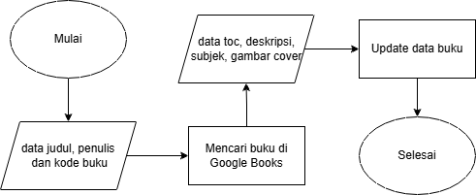

Proses CRUD dibantu dengan program berantarmuka sederhana yang telah dibangun oleh penulis. Program dapat menampilkan semua entri yang ada pada books_english_only.json, menampilkan data umum seperti judul, penulis, tahun terbit; dan mengubah isi kolom description, subjects, dan toc dari entri buku yang dipilih. Selain itu, program sudah memudahkan penulis dalam mengunggah gambar sampul buku ke lokasi folder yang sudah ditentukan. Penulis juga dapat menyaring buku berdasar metadata has_toc, has_cover_image, dan has_desc.
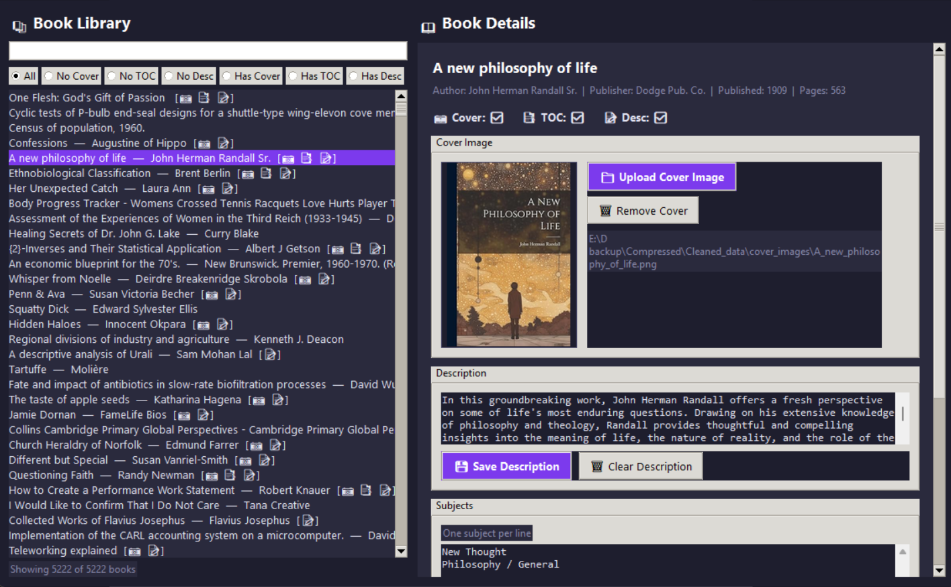

Hasil dari proses ini berupa file data buku baru bernama books_with_contents.json. Berikut merupakan isi deskripsi data yang ada pada file tersebut:
Tabel 5. Data buku Berkonten
Kategori | Jumlah entri (buku)
Semua buku | 318
Buku dengan deskripsi | 212
Buku dengan daftar isi | 164
Buku dengan gambar sampul | 50
Buku dengan deskripsi, daftar isi, gambar sampul | 29

Data tersebut bersama dengan kumpulan gambar sampul buku merupakan data utama yang digunakan penulis untuk proses selanjutnya.

3.4 METODE PENGOLAHAN DATA

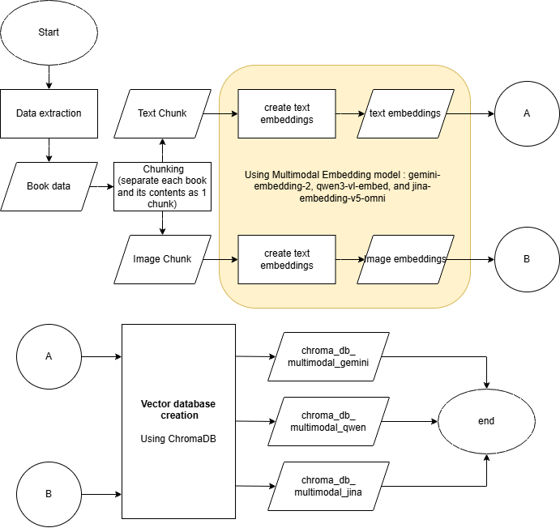
Pengolahan data dilakukan dalam sistem komputer lokal. Data buku yang berupa gambar dan teks akan diolah secara bertahap untuk membangun sebuah vector database menggunakan ChromaDB. Proses pengolahan data meliputi tahapan yaitu Chunking, pembuatan embedding data, dan pembuatan vector database.

    - Data Chunking
Strategi chunking yang digunakan adalah row-based chunking, di mana satu baris data (merepresentasikan satu buku ) dianggap sebagai satu chunk utuh yang memuat teks deskriptif beserta metadatanya. Tiap buku memiliki 1 text chunk dan 1 image chunk.
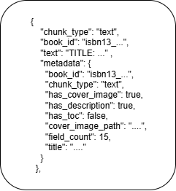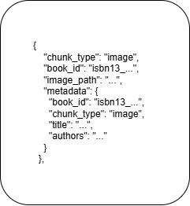

Tiap chunk (teks maupun gambar) memiliki kolom “book_id” untuk mengkaitkan suatu image chunk ke text chunk buku yang sama. Tiap text chunk memiliki kolom “text” yang memuat informasi sebuah buku dalam bentuk string, sementara tiap image chunk memiliki “image_path” yang menunjuk kepada lokasi gambar sampul di dalam komputer. Kedua kolom tersebut digunakan pada proses pembuatan embedding (“text” untuk embedding data teks, dan “image_path” untuk data gambar sampul). Berikut adalah contoh isi dari kolom “text” pada suatu text chunk :

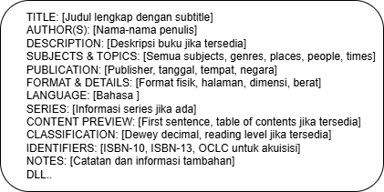

    - Embedding Generation
Kumpulan text chunk dan image chunk kemudian diproses menjadi nilai vektor embedding melalui beberapa model embedding. Model yang digunakan adalah Google/gemini-embedding-2, Qwen/qwen3-vl-embed-2B, dan Jinaai/Jina-embeddings-v5-omni-small. Metode pra-proses data chunk gambar dan teks selalu sama untuk tiap model embedding. Data gambar dari image chunk mengalami beberapa proses penyesuaian sebelum masuk sebagai input model, yakni perubahan ukuran menjadi 512x512 piksel, konversi warna ke dalam spektrum RGB dan perubahan format menjadi JPEG dengan kualitas = 85. Hasil dari proses pembuatan embedding ini berupa 1 file embedding teks dan 1 file embedding gambar untuk tiap model embedding yang digunakan. Tiap file embedding terdiri dari chunk teks/gambar dan nilai vektornya.

    - Vector Database Creation
Ekstraksi parameter dilakukan sebelum data embedding ditambahkan ke dalam database ChromaDB. Kolom dari teks seperti language, publish_year, authors, page_count, format, dan subjects diambil dari text chunk sebagai metadata untuk proses penyaringan (filtering) pada saat retrieval. Data buku yang terkait juga mendapatkan parameter yang sama dari sisi teks, memungkinkan pencarian gambar beserta filter.
Pasangan text embedding dan image embedding hasil tiap model kemudian digunakan untuk membangun sebuah vector database menggunakan ChromaDB. Tiap data embedding disusun oleh ChromaDB menggunakan Cosine Similarity dengan setting "hnsw:space": "cosine". Tiap model embedding menghasilkan 1 basis data ChromaDB yang terdiri dari 2 collection yaitu library_books_text dan library_books_image, mengunakan book_id untuk mengkaitkan kedua koleksi.

  - METODE ANALISIS DATA
Metode Analisis data pada penelitian bersifat Kuantitatif terlihat dari penggunaan berbagai metrik evaluasi untuk menilai performa sistem retrieval dan response generation. Metrik yang digunakan untuk menilai proses retrieval yaitu hit rate @ k, recall @ k, MRR, dan NDCG @ k. Sementara penilaian kualitas respons LLM dilihat melalui metrik RAGAS yaitu Answer Relevance dan Faithfulness. Evaluasi RAGAS dilakukan menggunakan konsep LLM-as-a-Judge, dimana Judge yang digunakan berbeda secara segi arsitektur dengan model LLM utama RAG. Penelitian menggunakan llama-3.3-70b-instruct sebagai judge, berbeda dengan LLM dalam sistem RAG yang menggunakan gemini-3.1-flash-lite. Berikut adalah penjelasan dan rumus dari metrik tersebut

Tabel 6. Metrik evaluasi
Metrik | Rumus | Penjelasan
Hit Rate @ K | $$\text{Hit }\text{Rate@K}=\frac{1}{|Q|}\sum_{q∈Q}{1}\left(h_{q}\right)$$ | Mengukur seberapa sering setidaknya satu dokumen relevan berhasil diambil dalam K hasil teratas. Ini adalah metrik biner (berhasil atau tidak per kueri).  • $|Q|$: Total jumlah kueri.  • 1: Fungsi indikator (1 jika benar, 0 jika salah).  • $h_{q}$ : Kondisi di mana minimal ada satu dokumen relevan di top K.
Recall @ K | $$Recall @ K =\frac{1}{|Q|}\sum_{q∈Q}{\frac{|{\text{Relevant}}_{q}∩{\text{Retrieved@K}}_{q}|}{|{\text{Relevant}}_{q}|}}$$ | Mengukur proporsi dari semua dokumen relevan aktual yang berhasil diambil dalam $K$ hasil teratas.  • ${\text{Relevant}}_{q}$ :Kumpulan semua dokumen yang diketahui relevan untuk kueri.  • ${\text{Retrieved@K}}_{q}$: Kumpulan K dokumen teratas yang diambil oleh sistem.
MRR  (Mean Reciprocal Rank) | $$\text{MRR}=\frac{1}{|Q|}\sum_{i=1}^{|Q|}{\frac{1}{{\text{rank}}_{i}}}$$ | Mengevaluasi seberapa jauh ke bawah Anda harus melihat daftar peringkat untuk menemukan dokumen relevan pertama. Sangat menghargai sistem yang menempatkan hasil relevan di posisi teratas.  • ${\text{rank}}_{i}$: Posisi peringkat dari dokumen relevan pertama yang ditemukan untuk kueri ke-i.
NDCG @ K  (Normalized Discounted Cumulative Gain) | $$\text{NDCG@K}=\frac{\text{DCG@K}}{\text{IDCG@K}}$$  di mana:  $$\text{DCG@K}=\sum_{i=1}^{K}{\frac{rel_{i}}{\log_{2}\left(i+1\right)}}$$ | Mengukur kualitas urutan peringkat. Metrik ini mengasumsikan bahwa dokumen yang sangat relevan lebih berguna daripada yang kurang relevan, dan nilainya semakin tinggi jika muncul lebih awal di hasil pencarian.  • $rel_{i}$: Skor relevansi bertingkat untuk dokumen di posisi i.  • $\log_{2}\left(i+1\right)$: Faktor diskon (penalti untuk dokumen relevan yang muncul di urutan bawah).  • $\text{IDCG@K}$: Ideal DCG (nilai DCG jika diurutkan sempurna).
Faithfulness  (RAGAS) | $$\text{Faithfulness}=\frac{|V|}{|S|}$$ | Mengukur apakah jawaban yang dihasilkan sepenuhnya berdasarkan konteks yang diambil tanpa adanya halusinasi.  • $|S|$: Total jumlah pernyataan (klaim) yang diekstrak dari jawaban.  • $|V|$: Jumlah pernyataan yang dapat disimpulkan/didukung secara logis oleh konteks yang diambil.
Answer Relevance  (RAGAS) | $$\text{Relevance}=\frac{1}{N}\sum_{i=1}^{N}{\cos\left(E\left(q\right),E\left(q_{i}\right))\right)}$$ | Mengukur seberapa langsung jawaban yang dihasilkan menjawab pertanyaan awal pengguna, serta memberikan penalti untuk jawaban yang tidak lengkap atau bertele-tele.  • $N$ :Jumlah pertanyaan buatan (artificial) yang dihasilkan dari jawaban.  • $q$: Kueri asli dari pengguna.  • $q_{i}$: Pertanyaan buatan ke-i.  • $E\left(⋅\right)$: Vektor embedding teks.  • $cos$: Fungsi Cosine Similarity.

  - PERANCANGAN PIPELINE CHATBOT DAN RAG

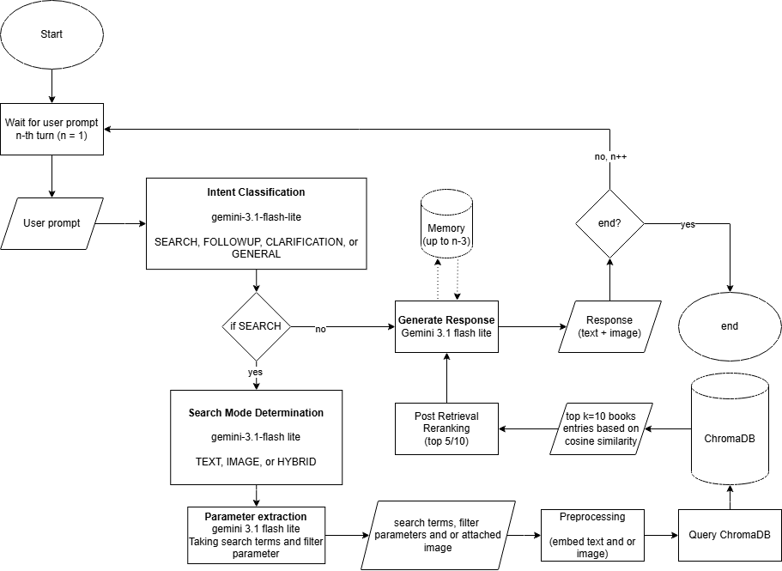

Alur kerja sistem dimulai ketika pengguna mengirimkan sebuah prompt ke chatbot, yang dapat berupa teks, gambar, atau kombinasi keduanya. Setiap interaksi dijalankan secara bergiliran, sehingga sistem mampu mendukung percakapan multi-turn dengan tetap mempertahankan konteks 3 turn sebelumnya. Setelah menerima kueri, sistem terlebih dahulu melakukan proses klasifikasi intent menggunakan model Gemini 3.1 Flash Lite. Tahap ini bertujuan untuk mengidentifikasi tujuan pengguna dan menentukan jalur pemrosesan yang sesuai. Kueri diklasifikasikan ke dalam empat kategori utama, yaitu SEARCH, FOLLOWUP, CLARIFICATION, dan GENERAL. Intent SEARCH menunjukkan bahwa pengguna ingin mencari atau memperoleh rekomendasi buku, FOLLOWUP dan CLARIFICATION digunakan ketika pengguna meminta informasi tambahan mengenai hasil pencarian yang telah diberikan, sedangkan GENERAL mencakup pertanyaan umum yang tidak memerlukan proses pencarian buku. Jika intent yang terdeteksi bukan SEARCH, sistem akan langsung menghasilkan respons berdasarkan konteks percakapan yang tersedia tanpa melakukan proses retrieval.
Untuk prompt yang memerlukan pencarian, sistem kemudian menentukan mode pencarian yang paling sesuai. Penentuan mode ini juga dilakukan menggunakan Gemini 3.1 Flash Lite dengan mengklasifikasikan kueri ke dalam tiga jenis pencarian, yaitu TEXT Search, IMAGE Search, dan HYBRID Search. Text Search memanfaatkan input teks sebagai sumber utama pencarian, Image Search menggunakan gambar yang diunggah pengguna sebagai input pencarian, sedangkan Hybrid Search merupakan gabungan dari keduanya. Setelah mode pencarian ditentukan, sistem melakukan ekstraksi parameter pencarian dari kueri pengguna. Parameter tersebut adalah search_terms, language, publish_year, genre, format, serta parameter penyaringan lainnya yang relevan. Parameter-parameter tersebut digunakan untuk mempersempit kueri sehingga dapat meningkatkan akurasi proses retrieval. Tahapan ini memungkinan sistem untuk mengabungkan Cosine similarity search dan metadata filtering .
Tahap berikutnya adalah praproses dan pembentukan embedding. Pada kueri berbasis teks, sistem melakukan normalisasi teks dan mengubahnya menjadi embedding teks menggunakan model embedding yang dipilih. Untuk kueri berbasis gambar, gambar yang diunggah akan diproses terlebih dahulu melalui proses perubahan ukuran menjadi 512x512 piksel, konversi warna ke dalam spektrum RGB dan perubahan format menjadi JPEG dengan kualitas = 85 sebelum dikonversi menjadi embedding. Pada mode Hybrid Search, embedding teks dan embedding gambar akan dihasilkan secara bersamaan . Embedding ini berfungsi sebagai representasi semantik dari kueri pengguna dalam ruang vektor yang sama dan menjadi dasar dalam proses pencarian berbasis kemiripan.
Selanjutnya, embedding kueri digunakan untuk melakukan vector retrieval pada ChromaDB yang berperan sebagai basis data vektor sistem. Pada tahap ini, sistem menghitung nilai cosine similarity antara embedding kueri dan embedding dokumen yang tersimpan dalam basis data. Berdasarkan similarity score tersebut, sistem mengambil sejumlah kandidat buku yang paling relevan dengan kueri pengguna. Dalam implementasi ini, tahap retrieval menghasilkan 10 buku dengan similarity score tertinggi. Khusus pencarian HYBRID yang menghasilkan embedding teks dan gambar, nilai similarity score dihasilkan dari perhitungan Combined Score = (0.7 * Text Similarity) + (0.3 * Image Similarity). Setiap hasil yang diperoleh berisi informasi dan metadata buku seperti judul, penulis, tahun publikasi, deskripsi, subjek, serta gambar sampul apabila tersedia.
Hasil retrieval kemudian diproses lebih lanjut melalui tahap post-retrieval re-ranking. Pada tahap ini, Gemini 3.1 Flash Lite mengevaluasi kembali konteks berupa buku yang telah diperoleh dengan mempertimbangkan kueri pengguna, konteks pencarian, dan informasi yang terdapat pada setiap dokumen. Model akan menyusun ulang urutan hasil berdasarkan tingkat relevansinya serta menyaring dokumen yang kurang sesuai dengan kebutuhan pengguna. Proses re-ranking ini bertujuan untuk meningkatkan kualitas hasil retrieval sehingga buku yang paling relevan akan berada pada posisi teratas. Setelah proses ini selesai, hanya sejumlah hasil terbaik, umumnya lima hingga sepuluh buku, yang dipertahankan untuk digunakan pada tahap generasi respons.
Untuk mendukung percakapan yang berkelanjutan, sistem memanfaatkan memori percakapan yang menyimpan informasi dari beberapa giliran percakapan terakhir. Memori ini mencakup kueri pengguna sebelumnya, respons yang telah dihasilkan, hasil pencarian terdahulu, serta konteks pencarian berbasis gambar apabila tersedia. Dengan adanya komponen memori, chatbot dapat memahami pertanyaan lanjutan (follow-up questions) dan mempertahankan konteks percakapan tanpa mengharuskan pengguna mengulangi informasi yang telah diberikan sebelumnya. Kemampuan ini memungkinkan interaksi yang lebih alami dan efisien.
Tahap terakhir adalah generasi respons menggunakan Gemini 3.1 Flash Lite. Model menerima tiga jenis masukan utama, yaitu kueri pengguna saat ini, hasil retrieval yang telah melalui proses re-ranking, dan konteks percakapan yang tersimpan dalam memori. Berdasarkan informasi tersebut, model menghasilkan jawaban yang berlandaskan pada data yang diperoleh dari koleksi perpustakaan. Pendekatan Retrieval-Augmented Generation memungkinkan sistem menghasilkan respons yang lebih akurat dan terpercaya karena informasi yang digunakan berasal dari dokumen yang berhasil ditemukan selama proses retrieval, sehingga risiko terjadinya hallucination dapat diminimalkan. Setelah respons diberikan kepada pengguna, sistem memeriksa apakah percakapan masih berlanjut. Jika pengguna mengajukan kueri baru, penghitung giliran percakapan akan ditingkatkan dan proses akan kembali ke tahap awal. Sebaliknya, jika tidak ada interaksi lanjutan, sesi percakapan akan diakhiri. Dengan mekanisme ini, sistem mampu mendukung interaksi yang berlangsung sekaligus menjaga kualitas retrieval dan relevansi respons sepanjang percakapan.

  - STUDI BANDING OBJEK PENELITIAN SEJENIS

Beberapa penelitian sebelumnya telah mengembangkan sistem pencarian informasi cerdas dan chatbot untuk lingkungan akademik maupun pelayanan publik dengan memanfaatkan teknologi Large Language Model (LLM) dan arsitektur Retrieval-Augmented Generation (RAG). Pendekatan yang digunakan beragam, mulai dari penggunaan metode retrieval dasar, komparasi model LLM, hingga penerapan pada dokumen tidak terstruktur. Studi banding ini difokuskan pada tiga penelitian yang paling mendekati objek dan pendekatan penelitian yang dilakukan.
Penelitian oleh Maryamah et al. [12] berfokus pada peningkatan akses informasi akademis melalui chatbot yang terintegrasi dengan pendekatan Multimodal RAG. Penelitian ini menggunakan kombinasi metode cosine similarity dan Maximum Marginal Relevance (MMR) untuk proses pencarian dokumen, serta membandingkan kinerja LLM OpenAI GPT-3.5 Turbo dengan Gemini Pro. Hasil penelitian menunjukkan bahwa kombinasi metode retrieval tersebut mampu memberikan nilai precision dan recall terbaik, dengan GPT-3.5 Turbo unggul dalam metrik evaluasi ROUGE dan BLEU. Studi ini sangat relevan karena menerapkan konsep Multimodal RAG di lingkungan akademik, namun fokus utamanya adalah pada perbandingan kinerja LLM, sedangkan penelitian ini lebih menekankan pada optimalisasi integrasi data katalog perpustakaan eksternal dan internal.
Studi lain yang mendekati objek penelitian ini dilakukan oleh Neupane et al. [11], yang mengembangkan "BarkPlug v2", sebuah chatbot berbasis RAG untuk informasi sumber daya universitas. Penelitian ini memanfaatkan dokumen tidak terstruktur seperti PDF dan HTML universitas yang diubah menjadi basis data vektor. Evaluasi dilakukan menggunakan metrik RAGAS dan survei pengguna, yang menghasilkan skor akurasi tinggi (0.96) dan kepuasan pengguna yang positif. Meskipun memiliki kemiripan dalam tujuan penyediaan informasi, sistem tersebut dirancang untuk data tidak terstruktur umum universitas. Berbeda dengan penelitian ini yang secara spesifik menangani data terstruktur dan semi-terstruktur dari katalog buku (OPAC) serta pengayaan metadata dari API eksternal seperti Google Books.
Integrasi RAG dalam konteks pelayanan publik juga diteliti oleh Pujiono et al. [14]. Penelitian ini mengimplementasikan RAG dan basis data vektor untuk menjawab pertanyaan regulasi di agensi publik. Fokus utama studi ini adalah melakukan komparasi jawaban dari empat model LLM (GPT 3.5 Turbo, GPT 4.0, davinci-002, dan babbage-002) menggunakan metrik cosine similarity. Hasilnya menunjukkan bahwa GPT-4.0 memiliki tingkat relevansi tertinggi. Studi ini memperkuat dasar bahwa RAG mampu meningkatkan relevansi jawaban dalam konteks formal, namun sistem yang dibangun lebih berfokus pada teks regulasi dibandingkan data bibliografi yang memiliki atribut metadata spesifik (seperti penulis, tahun, dan subjek) yang menjadi fokus dalam sistem perpustakaan.
Dibandingkan dengan penelitian-penelitian tersebut, penelitian ini memiliki fokus dan pendekatan yang berbeda. Penelitian ini tidak hanya sekadar menerapkan RAG pada dokumen teks, tetapi mengembangkan Multimodal Retrieval-Augmented Generation yang menggabungkan pencarian semantik (vector search) dengan penyaringan metadata (metadata filtering) untuk mengatasi kelemahan sistem OPAC konvensional. Selain itu, penelitian ini melakukan pengayaan data (data enrichment) dengan menggabungkan katalog lokal, data OpenLibrary, dan daftar isi dari Google Books untuk memberikan konteks yang lebih dalam bagi LLM. Dengan pendekatan ini, sistem yang dikembangkan diharapkan tidak hanya memberikan jawaban yang akurat dan bebas halusinasi, tetapi juga mampu menangani kueri spesifik terkait koleksi perpustakaan yang sering kali sulit dijawab oleh model bahasa standar maupun sistem pencarian tradisional.

BAB IV
HASIL DAN PEMBAHASAN

  - HASIL

    - Hasil Proses Chunking
Proses chunking terhadap data buku dilakukan dengan metode row-based. Metode ini membagi tiap objek data (row) sebagai chunknya tersendiri. Data gambar sampul dan teks dipisah pada proses ini, menghasilkan 2 file data chunk, yaitu books_chunk_image.json dan books_chunk_text.json masing-masing berisi chunk data gambar dan chunk data teks. Berikut adalah hasil dari proses chunking.

Tabel 7. Rangkuman proses chunking
Rangkuman
 | Jumlah
Buku yang terproses | 318
Text chunk yang terbentuk | 318
Image chunk yang terbentuk | 50
Buku tanpa gambar sampul | 268
Rata-rata panjang chunk text | 1352 karakter
Panjang minimum chunk text | 208 karakter
Panjang maximum chunk text | 22507 karakter

Tabel 8. Persentase Kolom pada text chunk
Nama Kolom | Chunks (Persentase)
title | 318 (100.0%)
languages | 318 (100.0%)
publish_date | 316 (99.4%)
publishers | 302 (95.0%)
subjects | 278 (87.4%)
authors | 270 (84.9%)
publish_country | 261 (82.1%)
publish_places | 245 (77.0%)
number_of_pages | 232 (73.0%)
description | 212 (66.7%)
oclc_numbers | 196 (61.6%)
notes | 194 (61.0%)
isbn_13 | 178 (56.0%)
dewey_decimal_class | 177 (55.7%)
isbn_10 | 164 (51.6%)
table_of_contents | 147 (46.2%)
series | 78 (24.5%)
subject_places | 69 (21.7%)
physical_format | 33 (10.4%)
genres | 31 (9.7%)
weight | 22 (6.9%)
subject_times | 21 (6.6%)
subject_people | 13 (4.1%)
physical_dimensions | 8 (2.5%)
copyright_date | 3 (0.9%)
first_sentence | 1 (0.3%)
lexile | 1 (0.3%)

Berdasarkan hasil proses chunking menggunakan metode row-based terhadap 318 data buku, seluruh buku berhasil dipetakan menjadi 318 text chunk (satu chunk teks per buku). Sementara hanya menghasilkan 50 image chunk dikarenakan mayoritas data (268 buku) tidak memiliki informasi gambar sampul.Terdapat perbedaan yang cukup jauh antara panjang minimum dan panjang maksimum teks chunk. Hal tersebut dikarenakan kelengkapan kolom atau metadata yang berbeda tiap data buku. Berdasarkan sebaran persentase kolom, hanya atribut dasar seperti judul (title) dan bahasa (languages) yang konsisten terisi pada seluruh data (100%). Sementara itu, atribut yang dapat mempengaruhi panjang teks seperti description (66,7%) dan table_of_contents (46,2%) tidak dimiliki oleh semua data.

    - Hasil Proses Pembuatan Embedding
Data book_chunks_image dan book_chunks_text kemudian digunakan sebagai input model embedding, menghasilkan text embedding dan image embedding. Proses ini dilakukan seba nyak 3 kali sesuai dengan jumlah model embedding yang digunakan untuk keperluan evaluasi dan komparasi, menghasilkan 3 pasangan text dan image embedding. Detil model embedding yang digunakan adalah berikut :

Tabel 9. Model Embedding
Spesifikasi | gemini-embedding-2 | Qwen3-Vl-embed-2B | Jina-embedding-v5-omni-small
Developer | Google Deepmind | Alibaba | Jina AI
Tahun rilis | 2026 | 2026 | 2026
Jumlah Parameter | Tidak tersedia untuk publik | 2 Miliar | ~1.57 Miliar
Default embedding dimension | 3072 dimensi | 2048 dimensi | 1024 dimensi
Panjang Konteks | 8192 token | 32768 token | 32768 token
Modalitas | Text, Image, Audio, Video, Documents | Text, Image, Video | Text, Image, Audio, Video
Akses | Google API | Open Source (Hugging Face) | Open Source (Hugging Face)

Penulis mengakses model gemini-embedding-2 melalui API key yang dibuat menggunakan layanan Google AI Studio sementara model qwen3-vl-embed-2B dan jina-embeddings-v5-omni-small diunduh dan dijalankan secara lokal melalui sentence-transformer. Untuk proses pembuatan embedding, tiap model diatur untuk membentuk vektor berdimensi tertinggi. Artinya, model gemini menghasilkan vektor berdimensi 3072, qwen 2048 dan jina 1024. Hasil dari proses pembuatan embedding adalah berikut :

Tabel 10. Hasil Proses Embedding
Model | Nama file | Jumlah entri data
gemini-embedding-2 | Text_embeddings_google.json | 318
 | Image_embeddings_google.json | 50
Qwen3-VL-embed-2B | Text_embeddings_qwen.json | 318
 | Image_embeddings_qwen.json | 50
Jina-embedding-v5-omni-small | Text_embedding_jina.json | 318
 | Image_embeddings_jina.json | 50

    - Hasil Pembuatan Vector Database
Pasangan data embedding teks dan gambar tiap model kemudian digabungkan menjadi 3 basis data vektor melalui ChromaDB. Tiap basis data miliki koleksi teks dan gambar. Vector Database telah diatur untuk menggunakan cosine similarity sebagai metrik pencarian. Berikut adalah basis data vektor yang telah dibuat beserta metadatanya.

Tabel 11. Basis Data Vektor
Nama basis data vektor | Besar basis data
chroma_db_multimodal_google | 30.0 MB
chroma_db_multimodal_qwen | 23.4 MB
chroma_db_multimodal_jina | 14.2 MB

Tabel 12. Metadata Basis Data Vektor
Nama Metadata | Fungsi
Book_id | Kode ID unik per buku
chunk_type | Menyimpan tipe data (text/image)
language | Bahasa yang digunakan buku (untuk filtering)
publish_year | Tahun terbit buku (untuk filtering)
page_count | Jumlah halaman (untuk filtering)
format | Format buku (untuk filtering)
title | Judul buku
Author/authors | Penulis
Has_description | Menunjukan apakah buku memiliki data deskripsi
Has_toc | Menunjukan apakah buku memiliki data daftar isi
Has_cover_image | Menunjukan apakah buku memiliki data gambar buku
Field_count | Berisi jumlah kolom data pada buku
Image_path | Menyimpan lokasi gambar sampul buku

    - Hasil Perancangan Chatbot berbasis RAG
Sistem RAG dan Chatbot dibangun menggunakan antar muka Chainlit. Antar muka tersebut menyediakan kolom chat dan tombol untuk mengunggah gambar. Kedua elemen tersebut dapat digunakan pengguna untuk melakukan pencarian dan memulai proses retrieval.
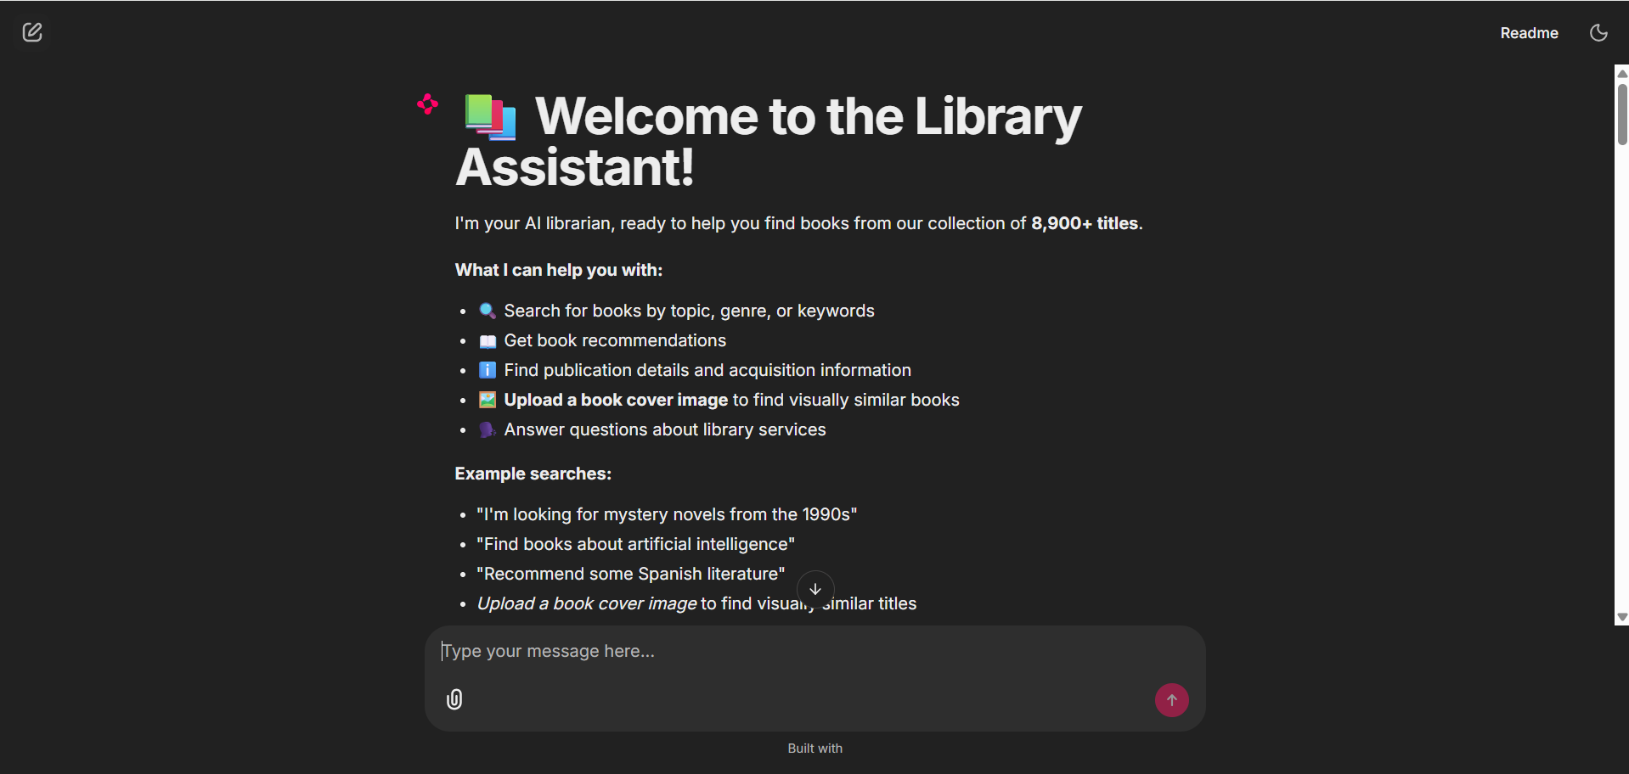

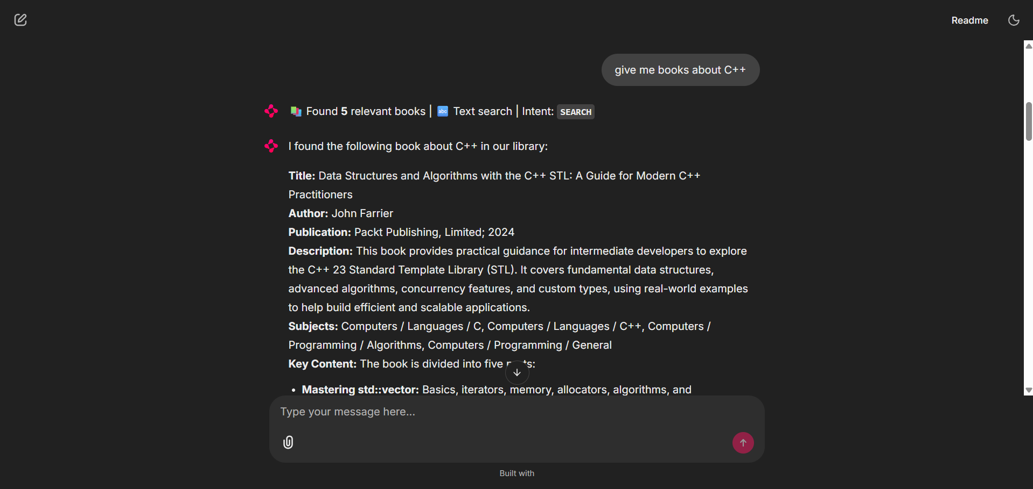

Inisialisasi sistem chatbot diawali dengan memilih model embedding yang ingin digunakan antara model gemini, jina atau qwen. Selanjutnya, Sistem RAG memuat model embedding, model LLM (gemini 3.1 flash lite) beserta basis data vektor yang sesuai. Setiap kueri yang dilakukan oleh pengguna akan melalui proses bertahap yaitu Intent Classification, Search mode determination, parameter extraction, retrieval, post-retrieval reranking, dan response generation. Intent Classification merupakan proses klasifikasi keinginan pengguna berdasarkan kueri yang dilakukan oleh model LLM. Search Mode determination merupakan proses pemilihan mode retrieval (TEXT, IMAGE atau HYBRID). Setelah mode retrieval dipilih, model LLM menentukan search_terms dan parameter filter berdasarkan kueri pengguna. Search term dan parameter digunakan pada proses retrieval data buku dari basis data vektor mengembalikan 10 data buku terbaik berdasarkan cosine similarity dan hasil filter. Hasil dari retrieval kemudian dilakukan reranking oleh model LLM, untuk memastikan data yang diberikan relevan dengan kueri pengguna. Tahapan akhir berupa response generation, LLM menggunakan konteks buku untuk membuat suatu percakapan. Pada proses ini, LLM dibatasi untuk tidak menggunakan knowledge base melalui instruksi system prompts. System prompts selalu diberikan kepada LLM sebagai paduan menjawab user, sebelum proses response generation.

    - Hasil Evaluasi
Proses Evaluasi diawali dengan pembuatan dataset evaluasi. Dataset yang dibuat berupa pasangan 50 kueri dan 50 book_id. Kueri tersebut dibagi menjadi 3 kategori sesuai dengan pilihan mode pencarian dari RAG yaitu TEXT, IMAGE, HYBRID. Berikut adalah detail dari dataset evaluasi :

Tabel 13. Distribusi dataset evaluasi berdasarkan mode pencarian
Search Mode | Jumlah | Deskripsi | Contoh
TEXT | 38 | Kueri menggunakan teks dan keyword | "color theory for artists painters and designers"
IMAGE | 7 | Pencarian hanya dengan gambar | [image cover of “ Go Crazy”]
HYBRID | 5 | Gabungan kueri teks dan gambar | [Cover of "Penn & Ava"] + "young adult romance novel couple"

Tabel 14. Struktur Data Evaluasi
Nama kolom | Tipe data | Fungsi
Query_id | String | Unique id per kueri
Query_text | String | prompt teks yang telah dibuat
Image_path | String | Lokasi relatif gambar untuk pencarian
Expected_book_id | String | Buku yang dianggap sebagai “Ground Truth”
Expected_search_mode | Enum | Mode pencarian yang seharusnya di deteksi RAG
Notes | String | Informasi tambahan mengenai data

Evaluasi kemudian dilakukan untuk membandingkan performa retrieval dan kualitas generasi respons antar ketiga model embedding. Metrik yang menilai performa retrieval berupa hit rate, recall, mrr, ndcg, dan latency. Sementara Metrik answer relevance dan faithfulness dari RAGAS menilai performa generasi. Berikut hasil dari proses Evaluasi:

Metrik | Gemini-embedding-2 | Qwen3-vl-embed-2B | Jina-embedding-v5-omni-small
mean_recall@1 | 0.9700 | 0.9400 | 0.9200
mean_recall@5 | 0.9700 | 0.9400 | 0.9800
mean_recall@10 | 0.9700 | 0.9800 | 1.0000
MRR | 0.9700 | 0.9458 | 0.9467
hit_rate@1 | 0.9700 | 0.9400 | 0.9200
hit_rate@5 | 0.9700 | 0.9400 | 0.9800
hit_rate@10 | 0.9700 | 0.9800 | 1.0000
NDCG @ 10 | 0.9700 | 0.9534 | 0.9597
mean_latency_ms | 736.1056 | 755.4910 | 2237.5784
mean_faithfulness | 0.7789 | 0.7918 | 0.7969
mean_answ_relevance | 0.7443 | 0.7188 | 0.7418

Secara keseluruhan, Gemini-embedding-2 menunjukkan performa terbaik apabila mempertimbangkan keseimbangan antara akurasi retrieval, kualitas jawaban, dan kecepatan sistem. Model ini memperoleh nilai tertinggi pada Recall@1, Hit Rate@1, MRR, NDCG@10, serta Answer Relevance, sekaligus memiliki latency terendah.

Jina-embedding-v5-omni-small unggul pada Recall@10 dan Faithfulness, yang menunjukkan kemampuan menemukan dokumen relevan dalam kumpulan hasil yang lebih luas dan menghasilkan jawaban yang sedikit lebih sesuai dengan konteks sumber. Namun, keunggulan tersebut harus dibayar dengan peningkatan latency yang cukup besar.
Di sisi lain, Qwen3-vl-embed-2B menunjukkan performa yang seimbang pada seluruh metrik, tetapi tidak menjadi yang terbaik pada aspek mana pun. Model ini dapat dianggap sebagai alternatif yang baik apabila diperlukan kompromi antara performa retrieval dan kualitas generasi.

  - PEMBAHASAN

Penelitian ini berhasil mengembangkan sebuah chatbot berbasis Multimodal Retrieval-Augmented Generation (RAG) yang dirancang untuk meningkatkan akses informasi pada lingkungan perpustakaan. Berbeda dengan sistem pencarian katalog konvensional seperti OPAC yang bergantung pada pencarian kata kunci, sistem yang dikembangkan mampu memahami pertanyaan dalam bahasa alami serta memberikan jawaban yang lebih kontekstual melalui kombinasi teknologi Large Language Model (LLM), vector database, dan mekanisme retrieval berbasis embedding. Pendekatan ini memungkinkan pengguna memperoleh informasi buku secara lebih alami dan interaktif dibandingkan metode pencarian katalog tradisional.
Kontribusi utama penelitian ini terletak pada penerapan pendekatan Multimodal RAG pada domain perpustakaan. Sebagian besar penelitian terdahulu memanfaatkan data teks sebagai sumber retrieval, sedangkan penelitian ini mengintegrasikan informasi tekstual dan visual melalui penggunaan metadata buku, deskripsi, daftar isi, subjek, serta gambar sampul buku dalam proses pencarian. Dengan adanya representasi multimodal, sistem mampu mendukung tiga mode pencarian, yaitu TEXT Search, IMAGE Search, dan HYBRID Search. Kemampuan ini memperluas cakupan retrieval dibandingkan sistem RAG perpustakaan yang hanya mengandalkan pencarian berbasis teks.
Berdasarkan hasil evaluasi, ketiga model embedding yang diuji menunjukkan performa yang relatif tinggi pada sebagian besar metrik retrieval. Namun demikian, terdapat perbedaan karakteristik performa yang menunjukkan adanya trade-off antara akurasi retrieval, kualitas jawaban, dan waktu respons. Hasil ini mengindikasikan bahwa pemilihan model embedding merupakan faktor penting yang memengaruhi performa keseluruhan sistem Multimodal RAG.
Dari sisi retrieval, Gemini Embedding-2 memperoleh nilai Recall@1 sebesar 0,97 dan mempertahankan nilai yang sama hingga Recall@10. Nilai tersebut menunjukkan bahwa model mampu menemukan dokumen relevan pada peringkat teratas secara konsisten. Temuan ini juga diperkuat oleh nilai MRR sebesar 0,97 dan NDCG@10 sebesar 0,97 yang merupakan nilai tertinggi dibandingkan model lainnya. Tingginya nilai MRR menunjukkan bahwa dokumen relevan umumnya ditemukan pada posisi paling atas hasil pencarian, sedangkan nilai NDCG yang tinggi mengindikasikan bahwa urutan dokumen yang dihasilkan telah sesuai dengan tingkat relevansinya. Dengan demikian, Gemini Embedding-2 menunjukkan kemampuan ranking yang paling baik di antara seluruh model yang diuji.
Qwen3-VL-Embed-2B menghasilkan performa retrieval yang sedikit lebih rendah dibandingkan Gemini pada metrik Recall@1, Hit Rate@1, MRR, dan NDCG@10. Meskipun demikian, model ini menunjukkan peningkatan performa ketika jumlah dokumen yang diambil diperbesar. Nilai Recall@10 dan Hit Rate@10 mencapai 0,98, yang menunjukkan bahwa sebagian besar dokumen relevan tetap berhasil ditemukan dalam sepuluh hasil teratas. Hasil ini menunjukkan bahwa Qwen3-VL-Embed-2B memiliki kemampuan retrieval yang baik, namun proses pemeringkatan dokumen relevan pada posisi teratas masih belum seoptimal Gemini Embedding-2.
Sementara itu, Jina-Embedding-v5-Omni-Small menghasilkan nilai Recall@10 dan Hit Rate@10 tertinggi yaitu sebesar 1,00. Hasil ini menunjukkan bahwa seluruh dokumen relevan berhasil ditemukan ketika sistem diperbolehkan mengambil hingga sepuluh kandidat dokumen. Namun demikian, nilai Recall@1 dan Hit Rate@1 yang lebih rendah dibanding Gemini menunjukkan bahwa dokumen relevan tidak selalu ditempatkan pada posisi teratas. Fenomena ini terlihat pula dari nilai NDCG@10 sebesar 0,9597 yang masih berada di bawah Gemini. Dengan kata lain, Jina memiliki kemampuan coverage yang sangat baik dalam menemukan dokumen relevan, tetapi kualitas ranking hasil pencariannya masih sedikit di bawah Gemini Embedding-2.
Dari aspek efisiensi sistem, Gemini Embedding-2 menghasilkan waktu respons tercepat dengan rata-rata latency sebesar 736,11 ms, diikuti oleh Qwen3-VL-Embed-2B dengan 755,49 ms. Sebaliknya, Jina-Embedding-v5-Omni-Small menunjukkan latency yang jauh lebih tinggi yaitu 2237,58 ms. Perbedaan ini menunjukkan bahwa meskipun Jina memiliki kemampuan retrieval yang sangat baik pada jumlah dokumen yang lebih besar, biaya komputasi yang diperlukan untuk menghasilkan embedding dan melakukan retrieval juga lebih tinggi. Dalam konteks implementasi chatbot perpustakaan yang membutuhkan respons cepat, latency menjadi faktor penting yang perlu dipertimbangkan selain akurasi retrieval.
Selain aspek performa teknis, faktor biaya dan kemudahan implementasi juga perlu dipertimbangkan dalam pemilihan model embedding. Meskipun Gemini Embedding-2 menunjukkan performa terbaik pada sebagian besar metrik retrieval serta memiliki latency terendah, model ini bergantung pada layanan Google AI melalui API sehingga penggunaannya dibatasi oleh kuota dan rate limit yang ditentukan pada skema layanan Google AI Studio maupun Google Cloud. Dengan kata lain, penggunaan model ini dalam skala besar berpotensi memerlukan biaya operasional tambahan apabila kebutuhan pemrosesan melebihi batas layanan gratis yang tersedia. Sebaliknya, Qwen3-VL-Embed-2B dan Jina-Embedding-v5-Omni-Small merupakan model open-source yang dapat dijalankan secara lokal menggunakan perangkat keras milik institusi tanpa ketergantungan terhadap penyedia layanan eksternal. Karakteristik tersebut memberikan fleksibilitas yang lebih tinggi dalam implementasi jangka panjang, terutama bagi perpustakaan atau institusi pendidikan yang memiliki keterbatasan anggaran operasional. Oleh karena itu, meskipun Gemini Embedding-2 memberikan performa terbaik berdasarkan hasil evaluasi, keputusan pemilihan model tetap perlu mempertimbangkan keseimbangan antara akurasi, waktu respons, biaya operasional, serta kebutuhan infrastruktur yang tersedia.
Hasil evaluasi kualitas jawaban menggunakan metrik RAGAS menunjukkan bahwa performa retrieval yang tinggi tidak selalu menghasilkan kualitas jawaban terbaik. Pada metrik Faithfulness, Jina-Embedding-v5-Omni-Small memperoleh skor tertinggi sebesar 0,7969, diikuti oleh Qwen3-VL-Embed-2B sebesar 0,7918 dan Gemini Embedding-2 sebesar 0,7789. Hasil ini menunjukkan bahwa konteks yang diambil oleh Jina cenderung menghasilkan jawaban yang lebih sesuai dengan informasi yang tersedia pada dokumen sumber dan memiliki risiko halusinasi yang lebih rendah.
Sementara itu, pada metrik Answer Relevance, Gemini Embedding-2 memperoleh skor tertinggi sebesar 0,7443, diikuti sangat dekat oleh Jina-Embedding-v5-Omni-Small sebesar 0,7418. Perbedaan yang sangat kecil antara kedua model menunjukkan bahwa seluruh sistem mampu menghasilkan jawaban yang cukup relevan terhadap pertanyaan pengguna. Namun demikian, kombinasi nilai Answer Relevance yang tinggi dan latency yang rendah menjadikan Gemini Embedding-2 lebih unggul untuk kebutuhan sistem percakapan yang mengutamakan pengalaman pengguna.
Secara keseluruhan, Gemini Embedding-2 menghasilkan performa terbaik berdasarkan metrik retrieval, Answer Relevance, dan latency sehingga menjadi pilihan paling optimal untuk implementasi chatbot perpustakaan pada penelitian ini. Namun demikian, ketergantungan terhadap layanan API eksternal dan adanya batasan kuota penggunaan menjadi salah satu kelemahan model tersebut. Sebaliknya, Qwen3-VL-Embed-2B dan Jina-Embedding-v5-Omni-Small menawarkan fleksibilitas implementasi yang lebih tinggi karena dapat dijalankan secara lokal tanpa biaya penggunaan API. Dengan demikian, pemilihan model embedding tidak hanya ditentukan oleh performa teknis, tetapi juga perlu mempertimbangkan aspek biaya, skalabilitas, dan ketersediaan infrastruktur pada lingkungan implementasi.

BAB V
PENUTUP

  - Kesimpulan
Penelitian ini berhasil mengembangkan sebuah chatbot berbasis Multimodal Retrieval-Augmented Generation (RAG) untuk meningkatkan akses informasi di lingkungan perpustakaan. Sistem yang dikembangkan mengintegrasikan Large Language Model (LLM), vector database ChromaDB, dan model embedding multimodal sehingga mampu mendukung tiga mode pencarian, yaitu TEXT Search, IMAGE Search, dan HYBRID Search. Selain itu, sistem menerapkan metadata filtering, vector similarity search, dan post-retrieval re-ranking untuk meningkatkan relevansi hasil pencarian sebelum proses generasi jawaban dilakukan.
Berdasarkan hasil evaluasi retrieval menggunakan metrik Recall@K, Hit Rate@K, Mean Reciprocal Rank (MRR), dan Normalized Discounted Cumulative Gain (NDCG@10), seluruh model embedding yang diuji menunjukkan performa yang baik dalam menemukan dokumen relevan. Namun, Gemini Embedding-2 memperoleh performa terbaik secara keseluruhan dengan nilai Recall@1 sebesar 0,97, MRR sebesar 0,97, dan NDCG@10 sebesar 0,97. Hasil tersebut menunjukkan bahwa Gemini Embedding-2 mampu menempatkan dokumen relevan pada posisi teratas secara lebih konsisten dibandingkan model lainnya. Sementara itu, Jina-Embedding-v5-Omni-Small menghasilkan nilai Recall@10 dan Hit Rate@10 tertinggi sebesar 1,00 yang menunjukkan kemampuan sangat baik dalam menemukan seluruh dokumen relevan pada kumpulan hasil retrieval.
Dari sisi kualitas jawaban, evaluasi menggunakan metrik RAGAS menunjukkan bahwa sistem mampu menghasilkan respons yang relevan dan faktual. Jina-Embedding-v5-Omni-Small memperoleh nilai Faithfulness tertinggi sebesar 0,7969, sedangkan Gemini Embedding-2 memperoleh nilai Answer Relevance tertinggi sebesar 0,7443. Hasil ini menunjukkan bahwa pendekatan Retrieval-Augmented Generation berhasil membantu model menghasilkan jawaban yang sesuai dengan konteks dokumen serta mengurangi risiko terjadinya halusinasi.
Pada aspek efisiensi, Gemini Embedding-2 menghasilkan rata-rata latency terendah sebesar 736,11 ms dibandingkan Qwen3-VL-Embed-2B sebesar 755,49 ms dan Jina-Embedding-v5-Omni-Small sebesar 2237,58 ms. Oleh karena itu, Gemini Embedding-2 dapat dianggap sebagai model yang paling seimbang dari segi kualitas retrieval, relevansi jawaban, dan kecepatan respons untuk implementasi chatbot perpustakaan pada penelitian ini.
Penelitian ini juga menunjukkan bahwa pemanfaatan informasi multimodal berupa teks dan gambar dapat memperluas kemampuan sistem temu kembali informasi dibandingkan pendekatan berbasis teks saja. Dengan demikian, penelitian berhasil menjawab seluruh rumusan masalah yang diajukan dan membuktikan bahwa pendekatan Multimodal Retrieval-Augmented Generation memiliki potensi untuk menjadi alternatif yang lebih fleksibel, interaktif, dan informatif dibandingkan sistem pencarian perpustakaan konvensional seperti OPAC.

  - Saran
Berdasarkan hasil penelitian yang telah dilakukan, terdapat beberapa saran yang dapat dipertimbangkan untuk pengembangan penelitian selanjutnya.
      - Dataset yang digunakan dalam penelitian masih terbatas pada 318 buku yang telah diperkaya dengan deskripsi, daftar isi, dan gambar sampul. Penelitian selanjutnya dapat menggunakan jumlah koleksi yang lebih besar dan lebih beragam agar dapat merepresentasikan kondisi perpustakaan yang sesungguhnya serta menguji skalabilitas sistem pada lingkungan produksi.
      - Penelitian ini hanya membandingkan tiga model embedding multimodal, yaitu Gemini Embedding-2, Qwen3-VL-Embed-2B, dan Jina-Embedding-v5-Omni-Small. Penelitian selanjutnya dapat mengevaluasi model embedding lain yang lebih baru atau melakukan proses fine-tuning terhadap model embedding agar lebih sesuai dengan domain perpustakaan dan literatur akademik.
      - Penelitian selanjutnya dapat mengeksplorasi teknik retrieval yang lebih kompleks, seperti hybrid sparse-dense retrieval, knowledge graph retrieval, adaptive retrieval, atau agentic RAG untuk meningkatkan kualitas pencarian dan kemampuan penalaran sistem.

Referensi
[1] S. Kim and R. Priluck, “Consumer Responses to Generative AI Chatbots Versus Search Engines for Product Evaluation,” Journal of Theoretical and Applied Electronic Commerce Research 2025, Vol. 20, Page 93, vol. 20, no. 2, p. 93, May 2025, doi: 10.3390/JTAER20020093.
[2] J. Allan, E. Choi, D. P. Lopresti, H. Zamani, M. Lou Maher Director, and H. Griffin, “Future of Information Retrieval Research in the Age of Generative AI,” Dec. 2024, Accessed: Dec. 18, 2025. [Online]. Available: https://arxiv.org/pdf/2412.02043
[3] F. Mutia et al., “An Exploratory Comparative Analysis of Librarians’ Views on AI Support for Learning Experiences, Lifelong Learning, and Digital Literacy in Malaysia and Indonesia,” Publications 2024, Vol. 12, Page 21, vol. 12, no. 3, p. 21, Jul. 2024, doi: 10.3390/PUBLICATIONS12030021.
[4] R. E. Eserada and S. E. Okolo, “Use of Online Public Access Catalogue (OPAC) in Selected University Libraries in South- South Nigeria,” Library Philosophy and Practice (e-journal), Apr. 2019, Accessed: Dec. 18, 2025. [Online]. Available: https://digitalcommons.unl.edu/libphilprac/2586
[5] I. A. Adegun, J. O. Akinola, O. O. Oyewumi, and A. S. Olusegun, “Online Public Access Catalogue (OPAC) Among Library Users: A Case Study of Olusegun Oke Library, Lautech, Ogbomoso, Oyo State, Nigeria,” Oct. 2021, Accessed: Dec. 18, 2025. [Online]. Available: https://papers.ssrn.com/abstract=3934902
[6] N. SHARMA, “SATISFACTION LEVEL OF OPAC USERS: A SURVEY OF SELECTED UGC RECOGNIZED COLLEGE LIBRARIES,” Library Philosophy and Practice (e-journal), May 2020, Accessed: Dec. 18, 2025. [Online]. Available: https://digitalcommons.unl.edu/libphilprac/4205
[7] P. Mukhopadhyay, “Designing Conversational Search for Libraries,” DESIDOC Journal of Library & Information Technology, vol. 45, no. 2, pp. 109–115, Feb. 2025, doi: 10.14429/DJLIT.20206.
[8] R. Yan, X. Zhao, and S. Mazumdar, “Chatbots in libraries: A systematic literature review,” Education for Information, vol. 39, no. 4, pp. 431–449, Nov. 2023, doi: 10.3233/EFI-230045.
[9] S. Aulia Adhana et al., “Kecerdasan buatan dalam pengelolaan perpustakaan,” Pustabiblia: Journal of Library and Information Science, vol. 9, no. 1, pp. 43–54, Aug. 2025, doi: 10.18326/PUSTABIBLIA.V9I1.2150.
[10] J. Swacha and M. Gracel, “Retrieval-Augmented Generation (RAG) Chatbots for Education: A Survey of Applications,” Applied Sciences 2025, Vol. 15, Page 4234, vol. 15, no. 8, p. 4234, Apr. 2025, doi: 10.3390/APP15084234.
[11] S. Neupane et al., “From Questions to Insightful Answers: Building an Informed Chatbot for University Resources,” Proceedings - Frontiers in Education Conference, FIE, May 2024, doi: 10.1109/FIE61694.2024.10892994.
[12] M. Maryamah, M. M. Irfani, E. B. Tri Raharjo, N. A. Rahmi, M. Ghani, and I. K. Raharjana, “Chatbots in Academia: A Retrieval-Augmented Generation Approach for Improved Efficient Information Access,” KST 2024 - 16th International Conference on Knowledge and Smart Technology, pp. 259–264, 2024, doi: 10.1109/KST61284.2024.10499652.
[13] Z. Li, C. Li, M. Zhang, Q. Mei, and M. Bendersky, “Retrieval Augmented Generation or Long-Context LLMs? A Comprehensive Study and Multimodal Approach,” EMNLP 2024 - 2024 Conference on Empirical Methods in Natural Language Processing, Proceedings of the Industry Track, pp. 881–893, 2024, doi: 10.18653/V1/2024.EMNLP-INDUSTRY.66.
[14] I. Pujiono, ; Irfan, M. Agtyaputra, and Y. Ruldeviyani, “IMPLEMENTING RETRIEVAL-AUGMENTED GENERATION AND VECTOR DATABASES FOR CHATBOTS IN PUBLIC SERVICES AGENCIES CONTEXT,” JITK (Jurnal Ilmu Pengetahuan dan Teknologi Komputer), vol. 10, no. 1, pp. 216–223, Aug. 2024, doi: 10.33480/JITK.V10I1.5572.
[15] A. Y. Aytar, K. Kilic, and K. Kaya, “A Retrieval-Augmented Generation Framework for Academic Literature Navigation in Data Science,” Dec. 2024, Accessed: Dec. 16, 2025. [Online]. Available: https://arxiv.org/pdf/2412.15404
[16] N. Son, I. Kang, I. Kim, K. Lee, S. Nam, and D. Lee, “Development and Evaluation of a Retrieval-Augmented Generation-Based Electronic Medical Record Chatbot System.,” Healthc Inform Res, vol. 31, no. 3, pp. 218–225, Jul. 2025, doi: 10.4258/hir.2025.31.3.218.

